SMART SPACE ANALYTICS PLATFORM

Laporan Kemajuan (ATS)
IF314 Proyek Inovasi Agile
Bidang: Artificial Intelligence (AI)

Disusun Oleh:
Ketua : 3312501036 Rangga Surya Saputra
Anggota : 3312501059 Muradika Laksamana Putra



PROGRAM STUDI TEKNIK INFORMATIKA
JURUSAN TEKNIK INFORMATIKA
POLITEKNIK NEGERI BATAM
2026

IDENTITAS PROYEK
Kode Proyek | PBLIF3-PD08
Judul Proyek | Smart Space Analytics Platform
Bidang | Artificial Intelligence (AI)
Klien/Pengguna | Yeni Rokhayati, S.Si., M.Sc
Manajer Proyek | Yeni Rokhayati, S.Si., M.Sc
Co-Manajer Proyek | -
Tim | 1. 3312501036 Rangga Surya Saputra (Ketua)  2. 3312501059 Muradika Laksamana Putra
Luaran | - Produk Smart Space Analytics Platform  - Video Aplikasi  - File Presentasi  - Laporan Akhir  - Poster Proyek  - Manual Book  - Berita Acara Serah Terima (BAST)  - Dokumen HKI  - Laporan Dampak SDGs
Repositori GitHub | https://github.com/xynhiroo/smart-space.git
Board proyek (Siap PBL) | https://pbl.polibatam.ac.id/apps/index.php?page=board_mhs
Tautan aplikasi/demo model | [Tautan dan akun uji]
Video demo | [Tautan YouTube]

KATA PENGANTAR
Puji syukur penulis panjatkan ke hadirat Tuhan yang Maha Esa karena atas rahmat-Nya penulis dapat menyelesaikan Laporan Kemajuan (ATS) proyek Smart Space Analytics Platform ini. Laporan ini disusun sebagai pertanggungjawaban pelaksanaan Proyek Inovasi Agile pada bidang Artificial Intelligence di Program Studi Teknik Informatika, Politeknik Negeri Batam. Isinya mencakup latar belakang proyek, perencanaan dan rancangan, serta hasil pelaksanaan Sprint 1 dan rencana Sprint 2 sampai dengan Ujian Tengah Semester.
Smart Space Analytics Platform adalah pengembangan lanjutan dari proyek Eco-Light & Space Optimizer. Fokus pengembangannya adalah analitik pemanfaatan ruang berdasarkan data okupansi dan jadwal resmi penggunaan ruang, sehingga pengelola dapat mengetahui ruang yang digunakan sesuai jadwal, ruang yang kosong meski terjadwal, dan ruang yang digunakan di luar jadwal.
Penulis menyampaikan terima kasih kepada Ibu Yeni Rokhayati, S.Si., M.Sc. selaku Manajer Proyek sekaligus klien yang telah memberikan arahan dan validasi kebutuhan. Terima kasih juga kepada Bapak Agung Riyadi, S.Si., M.Kom. atas bimbingan metodologi Agile Scrum, kepada Saudara Ridho Putrawan selaku pengembang proyek pendahulu yang bersedia berbagi pengalaman teknis, serta kepada Program Studi Teknik Informatika Politeknik Negeri Batam yang telah menyediakan fasilitas pengerjaan proyek.
Penulis menyadari laporan ini masih memiliki keterbatasan. Kritik dan saran yang membangun sangat penulis harapkan demi penyempurnaan pada tahap berikutnya. Semoga laporan ini bermanfaat bagi pembaca dan bagi pengembangan proyek ini selanjutnya.
Batam, 8 November 2026
Tim Penulis

DAFTAR ISI
IDENTITAS PROYEK 2
KATA PENGANTAR 3
DAFTAR ISI 4
DAFTAR TABEL 6
DAFTAR GAMBAR 7
DAFTAR LAMPIRAN 8
BAB I PENDAHULUAN 1
1.1 Latar Belakang dan Klien 1
1.2 Proses Bisnis As-Is dan To-Be 2
1.3 Tujuan dan Ruang Lingkup 4
1.3.1 Tujuan 4
1.3.2 Ruang Lingkup 5
1.4 Solusi Sejenis dan Teknologi 5
1.5 Etika, Legal, Keselamatan, dan Dampak 8
BAB II PERENCANAAN AGILE (SPRINT 0) 11
2.1 Tim Scrum dan Kesepakatan Kerja 11
2.2 Product Backlog 12
2.3 Definition of Ready dan Definition of Done 18
2.4 Rencana Rilis 19
BAB III DESAIN SOLUSI 21
3.1 Arsitektur Sistem 21
3.2 Desain Data (Kartu Dataset) 23
3.3 Desain Model dan Rencana Eksperimen 24
3.4 Desain Antarmuka Aplikasi 26
3.5 Strategi Git dan Konvensi Kode 32
3.6 Catatan Perubahan Desain 33
BAB IV PELAKSANAAN SPRINT 35
4.1 Sprint 1: Fondasi Aplikasi dan Data Jadwal 35
4.1.1 Sprint Planning 35
4.1.2 Pelaksanaan dan Pemantauan 36
4.1.3 Increment yang Dihasilkan 38
4.1.4 Pengujian Penerimaan 39
4.1.5 Sprint Review 40
4.1.6 Sprint Retrospective 41
4.1.7 Bukti Kolaborasi Kode 41
4.2 Sprint 2: Inti AI 42
4.2.1 Sprint Planning 42
4.2.2 Pelaksanaan dan Pemantauan 43
4.2.3 Increment yang Dihasilkan 44
4.2.4 Pengujian Penerimaan 44
4.2.5 Sprint Review 47
4.2.6 Sprint Retrospective 48
4.2.7 Bukti Kolaborasi Kode 48
DAFTAR PUSTAKA 49
LAMPIRAN 50

DAFTAR TABEL
Tabel 1.1 Perbandingan Proses As-Is dan To-Be 3
Tabel 1.2 Ruang Lingkup Proyek 5
Tabel 1.3 Perbandingan Penelitian/Implementasi Sejenis 6
Tabel 1.4 Teknologi yang Digunakan 7
Tabel 1.5 Identifikasi Isu dan Mitigasi 8
Tabel 2.1 Peran Tim per Sprint 11
Tabel 2.2 Product Backlog Prioritas 13
Tabel 2.3 Kebutuhan Non-Fungsional 18
Tabel 2.4 Rencana Rilis per Sprint 19
Tabel 3.1 Aturan Basis Pengetahuan Sistem Pakar 22
Tabel 3.2 Kartu Dataset 23
Tabel 3.3 Distribusi Label Menurut Jenis Hari (Set Dev) 24
Tabel 3.4 Rencana Eksperimen per Sprint 26
Tabel 3.5 Halaman dihubungkan ke FR 26
Tabel 3.6 Kesepakatan Pengelolaan Kode 33
Tabel 3.7 Riwayat Perubahan Desain 33
Tabel 4.1 Sprint Backlog Sprint 1 35
Tabel 4.2 Hambatan Selama Sprint 1 37
Tabel 4.3 Hasil Pengujian Penerimaan Sprint 1 39
Tabel 4.4 Umpan Balik Sprint Review 1 40
Tabel 4.5 Hasil Retrospektif Sprint 1 41
Tabel 4.6 Action Item Retrospektif Sprint 1 41
Tabel 4.7 Kontribusi Repositori Sprint 1 41
Tabel 4.8 Sprint Backlog Sprint 2 42
Tabel 4.9 Hambatan Selama Sprint 2 (sampai minggu 8) 43
Tabel 4.10 Evaluasi Sistem Pakar pada data uji 45
Tabel 4.11 Riwayat Eksperimen Model 46

DAFTAR GAMBAR
Gambar 1.1 Diagram Alir Proses Bisnis As-Is 2
Gambar 1.2 Diagram Alir Proses Bisnis To-Be 3
Gambar 3.1 Arsitektur Sistem 21
Gambar 3.2 Distribusi Data per Kelas 24
Gambar 3.3 Wireframe Landing Page 27
Gambar 3.4 Wireframe Login 27
Gambar 3.5 Wireframe Dashboard Analitik (Admin, desktop) 28
Gambar 3.6 Wireframe Kelola Ruangan 28
Gambar 3.7 Wireframe Kelola Jadwal 29
Gambar 3.8 Wireframe Pengaturan Ambang Batas 29
Gambar 3.9 Wireframe Laporan Analitik 30
Gambar 3.10 Wireframe Pengaturan Akun 31
Gambar 3.11 Wireframe Status Ketersediaan Ruang (Mahasiswa, Mobile) 32
Gambar 4.1 Burndown Chart Sprint 1 37
Gambar 4.2 Autentikasi Mahasiswa (US-08) 38
Gambar 4.3 Sistem pakar klasifikasi (US-15) 44
Gambar 4.4 Confusion Matrix Model pada Data Uji 46

DAFTAR LAMPIRAN
Lampiran A. Instrumen dan Notulen Penggalian Kebutuhan 50
Lampiran B. Product Backlog Lengkap 51
Lampiran C. Matriks Pengujian Lengkap 52
Lampiran D. Notulen Sprint Review dan Retrospective 53
Lampiran E. Dokumentasi Data dan Eksperimen Model 54
Lampiran F. Tautan Luaran Proyek 55
Lampiran G. Pernyataan Orisinalitas dan Penggunaan Alat Bantu AI 56

BAB I PENDAHULUAN

1.1 Latar Belakang dan Klien
Pengelolaan ruang kelas dan laboratorium memerlukan informasi mengenai jadwal serta pemanfaatan ruang yang sebenarnya. Pada Program Studi Teknik Informatika, Politeknik Negeri Batam, jadwal perkuliahan telah tersedia, tetapi informasi mengenai kesesuaian antara jadwal dan penggunaan ruang masih perlu diolah untuk mendukung evaluasi pemanfaatan fasilitas secara terukur. Data okupansi sendiri bermanfaat untuk perencanaan pemanfaatan ruang, pengelolaan energi, dan pemeliharaan bangunan (Rafiq dkk., 2024).
Berdasarkan wawancara dengan Manajer Proyek pada 5 Oktober 2026 dan observasi proses peminjaman ruangan, diperlukan sistem yang dapat mengidentifikasi ruang yang digunakan sesuai jadwal, ruang yang kosong meskipun terjadwal, serta penggunaan ruang di luar jadwal. Informasi ini diharapkan membantu pengelola mengevaluasi pola pemanfaatan ruang dan mendukung pengambilan keputusan berbasis data.
Melalui proyek Smart Space Analytics Platform, tim mengembangkan sistem analitik berbasis data okupansi dummy dan jadwal resmi. Sistem menggunakan pendekatan sistem pakar berbasis aturan serta pembelajaran mesin (machine learning) untuk mengklasifikasikan pemanfaatan ruang dan memperkirakan risiko sesi terjadwal tidak digunakan. Hasil analisis dirancang agar dapat membantu Admin mengevaluasi pemanfaatan ruang dan memberikan informasi ketersediaan ruang kepada Mahasiswa.
Pengembangan difokuskan pada pengolahan data dan analitik, tanpa menggunakan sensor fisik atau perangkat IoT. Integrasi API Learning dan PENRU masih menjadi rencana karena akses yang diperlukan belum tersedia. Oleh karena itu, data dummy digunakan untuk menyimulasikan okupansi dan mengevaluasi pendekatan analitik sebelum sistem dikembangkan lebih lanjut. Klien proyek adalah Yeni Rokhayati, S.Si., M.Sc., selaku Manajer Proyek yang memberikan arahan terhadap kebutuhan dan ruang lingkup pengembangan sistem.

1.2 Proses Bisnis As-Is dan To-Be
Gambar 1.1 menunjukkan alur proses yang berjalan saat ini, dan Gambar 1.2 menunjukkan alur setelah platform diterapkan. Perbedaan keduanya dirangkum pada Tabel 1.1.
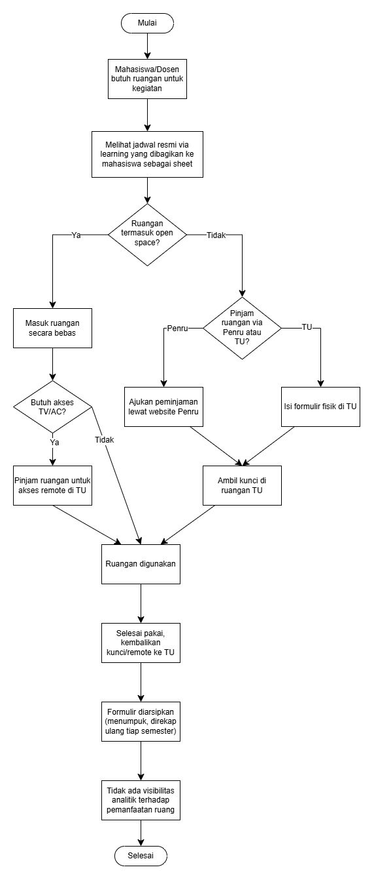
Gambar 1.1 Diagram Alir Proses Bisnis As-Is
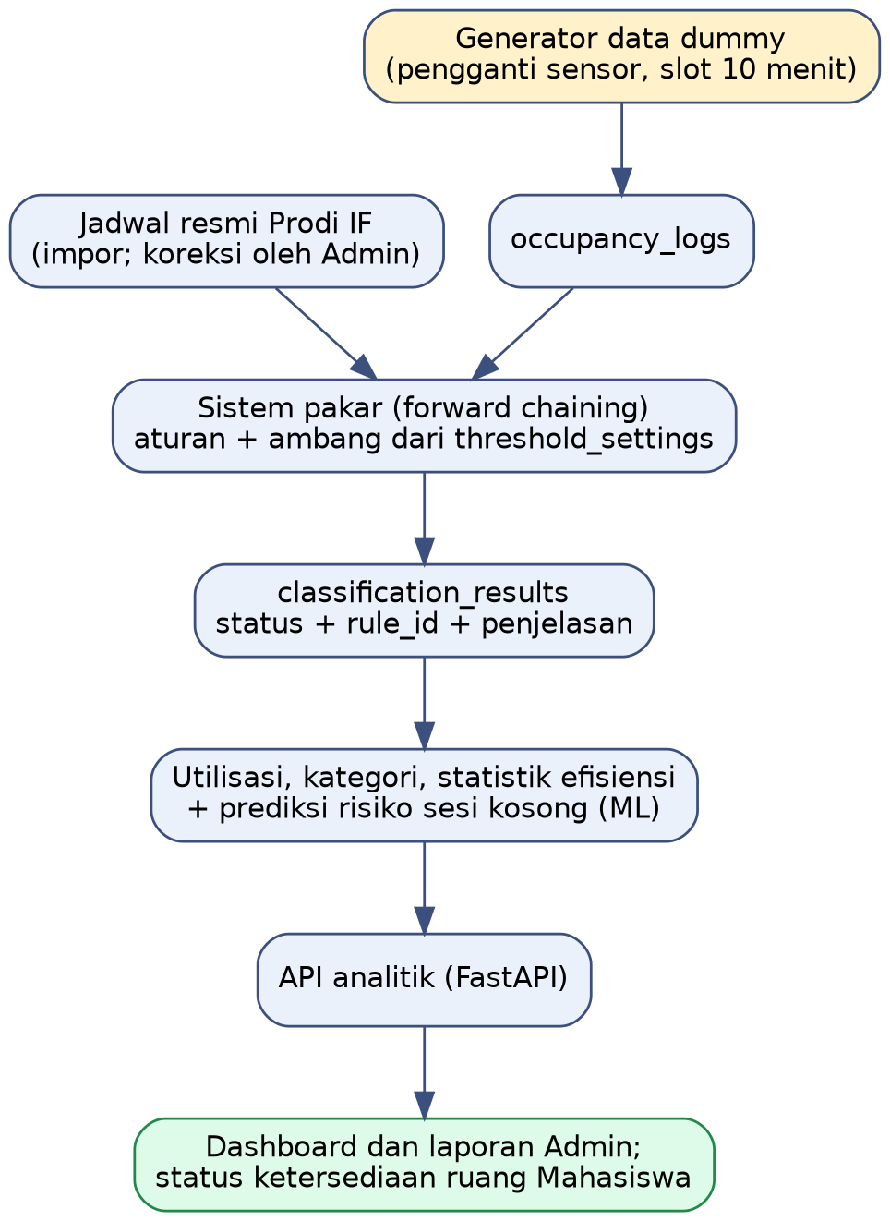
Gambar 1.2 Diagram Alir Proses Bisnis To-Be
Tabel 1.1 Perbandingan Proses As-Is dan To-Be
Aktivitas | As-Is (Saat Ini) | Kendala | To-Be (Dengan Solusi) | Nilai bagi Klien
Jadwal resmi | Bersumber dari API Learning dan dibagikan ke mahasiswa dalam bentuk lembar kerja | Jadwal tidak terhubung dengan data pemakaian ruang | Jadwal resmi menjadi acuan klasifikasi. Admin dapat mengoreksi data jadwal bila diperlukan | Satu acuan jadwal yang konsisten untuk analitik
Peminjaman ruang | Melalui website PENRU atau formulir di TU. Kunci ruangan dipegang TU | Formulir menumpuk dan riwayat lama sulit ditelusuri | Proses peminjaman tidak diubah. Integrasi API PENRU direncanakan sebagai informasi tambahan setelah akses diperoleh | Proses yang sudah berjalan tidak terganggu
Pemantauan pemanfaatan | Tidak ada. Yang tersedia hanya data peminjaman | Tidak diketahui ruang terjadwal yang kosong atau ruang yang dipakai di luar jadwal | Sistem mengklasifikasikan setiap sesi menjadi sesuai jadwal, kosong meski terjadwal, atau dipakai di luar jadwal, lengkap dengan aturan dan penjelasan | Ruang bermasalah dapat dikenali tanpa pengecekan manual
Evaluasi pemanfaatan | Tidak ada ukuran utilisasi | Keputusan penjadwalan tidak berbasis data | Utilisasi per ruang dengan kategori rendah (0 sampai 40%), sedang (41 sampai 80%), dan tinggi (81 sampai 100%), serta statistik efisiensi | Dasar data untuk keputusan penjadwalan ruang
Informasi ketersediaan | Diketahui melalui proses peminjaman | Mahasiswa tidak memperoleh informasi ketersediaan secara langsung | Mahasiswa login dan melihat status ketersediaan ruang (kosong atau terisi) | Mahasiswa tahu status ruang tanpa harus datang ke TU

1.3 Tujuan dan Ruang Lingkup

Tujuan
Tujuan proyek ini adalah sebagai berikut.
- Mengembangkan sistem yang mengolah data jadwal resmi dan data okupansi dummy sebagai dasar analisis pemanfaatan ruang.
- Mengimplementasikan sistem pakar berbasis aturan untuk mengklasifikasikan status pemanfaatan ruang.
- Mengembangkan model pembelajaran mesin untuk memperkirakan risiko sesi perkuliahan terjadwal tidak digunakan.
- Menghasilkan informasi statistik pemanfaatan dan efisiensi ruang yang dapat membantu Admin dalam melakukan evaluasi.
- Menyediakan informasi status ketersediaan ruang yang dapat diakses oleh Mahasiswa.

Ruang Lingkup
Batasan ruang lingkup mengikuti RPP dan keputusan Manajer Proyek, dan dirangkum pada Tabel 1.2.
Tabel 1.2 Ruang Lingkup Proyek
Termasuk (Dikerjakan) | Tidak Termasuk
• Generator data dummy okupansi historis (slot 10 menit, satu semester) beserta label kebenaran untuk validasi  • Sistem pakar klasifikasi tiga status ruangan dengan penjelasan  • Penghitungan utilisasi, kategori, dan statistik efisiensi  • Model klasifikasi risiko sesi terjadwal kosong (dibandingkan dengan baseline)  • API analitik, aplikasi web (autentikasi Admin dan Mahasiswa, data master ruangan dan jadwal, pengaturan ambang batas), dashboard, dan laporan PDF atau Excel  • Integrasi API Learning dan API PENRU dirancang modular | • IoT, sensor fisik, kamera, dan kontrol perangkat keras (keputusan Manajer Proyek)  • Fitur booking atau reservasi ruang  • Aktor selain Admin dan Mahasiswa  • Peta denah interaktif (diganti tampilan kartu atau daftar)  • Dataset publik dan pengambilan data dari internet (pelajaran kebocoran data pada Eco-Light)  • Integrasi API Learning dan PENRU sebelum token akses diperoleh (saat ini belum tersedia)

1.4 Solusi Sejenis dan Teknologi
Penelitian tentang prediksi okupansi ruangan umumnya memakai data sensor atau kamera, lalu melatih model pembelajaran mesin untuk memperkirakan kehadiran atau jumlah penghuni. Aliero dkk. (2022) membandingkan beberapa teknik pembelajaran mesin untuk memprediksi kehadiran dan jumlah penghuni ruangan secara non-intrusif, dan melaporkan random forest sebagai model dengan akurasi tertinggi. Mao dkk. (2024) juga membandingkan beberapa model klasifikasi untuk prediksi okupansi ruangan dan menemukan random forest paling akurat di antara model yang diuji. Rafiq dkk. (2024) memperluas pendekatan ini ke prediksi okupansi pada berbagai tipe ruang di gedung kampus. Di lingkungan Politeknik Negeri Batam, proyek pendahulu Eco-Light & Space Optimizer (Putrawan & Manurung, 2026) memakai YOLOv8 untuk mendeteksi okupansi dan mengendalikan lampu secara otomatis.
Penelitian-penelitian tersebut berfokus pada pendeteksian atau prediksi okupansi, dan belum membandingkan okupansi dengan jadwal resmi untuk menilai apakah ruang dipakai sesuai jadwal. Celah inilah yang diisi proyek ini. Bedanya, proyek ini tidak membangun sensor atau mendeteksi orang, melainkan menganalisis pemanfaatan ruang dari data okupansi dan jadwal. Pendekatannya memadukan sistem pakar yang dapat dijelaskan (setiap hasil membawa aturan dan alasan) dengan model klasifikasi untuk memprediksi sesi terjadwal yang berisiko kosong.
Tabel 1.3 Perbandingan Penelitian/Implementasi Sejenis
Penelitian (Penulis, Tahun) | Algoritma/Model | Dataset | Performa | Keterbatasan
Aliero dkk. (2022) | Beberapa model pembelajaran mesin, terbaik random forest | Data gabungan kamera dan sensor lingkungan | Akurasi kehadiran 99,7% dan jumlah penghuni 99,35% (random forest) | Bergantung pada sensor dan kamera fisik. Tidak mengklasifikasikan kesesuaian dengan jadwal ruang
Mao dkk. (2024) | SVM, random forest, XGBoost | Data sensor non-intrusif | Random forest paling akurat di antara model yang dibandingkan | Memprediksi okupansi dari sensor. Tidak mengaitkannya dengan jadwal akademik
Rafiq dkk. (2024) | Hibrida LGBM dan XGBoost | Data bangunan kampus dengan berbagai tipe ruang | Hibrida terbaik pada tiap tipe ruang | Membutuhkan data bangunan nyata. Fokus pada prediksi jumlah penghuni
Eco-Light & Space Optimizer (Putrawan & Manurung, 2026) | YOLOv8 pre-trained | Video ruangan dan data publik | Fine-tuning gagal karena kebocoran data. Memakai model pre-trained | Fokus pada kontrol lampu. Tidak ada analitik pemanfaatan terhadap jadwal
Proyek ini | Sistem pakar (forward chaining), Decision Tree, Logistic Regression | Data dummy okupansi satu semester (sekitar 93 ribu slot per set) dan jadwal nyata Prodi IF | Dilaporkan per kelas (precision, recall, F1) pada set uji terpisah. Hasil ada di Bab IV | Data simulasi buatan tim. Pemakaian ruang yang dipinjam via TU tidak dapat dibedakan tanpa data PENRU

Teknologi yang dipakai dirangkum pada Tabel 1.4. Aplikasi web dibangun dengan Laravel (Laravel, n.d.) dan layanan AI dengan FastAPI (Ramírez, n.d.). Model klasifikasi dibangun dengan pustaka scikit-learn (Pedregosa dkk., 2011), dan sistem pakar mengacu pada konsep production rules dan forward chaining (Russell & Norvig, 2021).
Tabel 1.4 Teknologi yang Digunakan
Teknologi | Versi | Peran dalam Solusi | Alasan Pemilihan | Dipelajari Mandiri?
Laravel | ^12.0 | Aplikasi web: autentikasi dua guard, data master, jadwal, ambang batas | Mendukung migrasi basis data, autentikasi, dan Blade untuk antarmuka | Tidak
PHP | ^8.2 | Bahasa pemrograman backend Laravel | Prasyarat Laravel 12 | Tidak
MySQL / MariaDB | 10.4 atau lebih baru | Basis data bersama Laravel dan AI service | Satu basis data untuk data master dan hasil analitik | Tidak
TailwindCSS | 4 | Antarmuka web | Cepat untuk antarmuka responsif | Tidak
Alpine.js dan Chart.js | 3.17.4 | Interaksi antarmuka dan grafik dashboard | Ringan dan cocok untuk dashboard | Iya
Python | 3.10 atau lebih baru | Bahasa AI service (generator, sistem pakar, analitik) | Ekosistem pustaka AI dan analitik | Tidak
FastAPI | ≥ 0.115.0 | API analitik | Ringan, dokumentasi Swagger otomatis | Iya
SQLAlchemy | ≥ 2.0.35 | Akses basis data dari Python | Model mencerminkan skema dari migrasi Laravel | Iya
scikit-learn | 1.9.1 | Decision Tree dan Logistic Regression | Pustaka klasifikasi standar | Iya
pytest | 8.0.0 | Pengujian unit AI service | Mendukung Definition of Done | Iya
PHPUnit | ^11.5.50 | Pengujian unit backend | Bawaan Laravel dan mendukung Definition of Done | Iya
GitHub, Siap PBL | - | Repositori, review PR, papan kerja | Syarat pengelolaan proyek | Iya
Figma, draw.io | - | Wireframe dan diagram | Perancangan antarmuka dan diagram | Iya

1.5 Etika, Legal, Keselamatan, dan Dampak
Proyek ini memperhatikan aspek etika, hukum, dan keamanan sejak tahap perancangan. Risiko utama dan penanganannya dirangkum pada Tabel 1.5.
Tabel 1.5 Identifikasi Isu dan Mitigasi
Isu | Risiko | Mitigasi dalam Solusi | Bukti
Privasi dan perlindungan data pribadi | Data okupansi dapat berkaitan dengan aktivitas individu di ruangan | Data berupa data dummy tanpa identitas. Nilai okupansi hanya biner per slot 10 menit (terisi atau tidak). Akun mahasiswa berupa akun simulasi. Kepatuhan pada UU Nomor 27 Tahun 2022 tentang Pelindungan Data Pribadi (NFR-04) | DATA_CONTRACT bagian 4
Kebocoran data pada evaluasi | Hasil evaluasi tampak bagus tetapi menyesatkan, seperti pada kegagalan fine-tuning Eco-Light | Dua basis data terpisah dengan seed berbeda: set dev (seed 1001) untuk merancang dan menyetel aturan, set test (seed 2002) hanya untuk evaluasi akhir. Label kebenaran disimpan di luar basis data. Tidak memakai dataset publik atau pengambilan data dari internet | DATA_CONTRACT bagian 2a, DATA_CARD
Overfitting pada data simulasi | Model hanya mempelajari aturan pembangkit data, bukan pola nyata | Baseline pembanding, pembagian data kronologis, variasi skenario (hari biasa, ujian, kegiatan khusus, libur), dan keterbatasan data dinyatakan terbuka | DATA_CARD bagian 7
Ambang batas berbasis asumsi | Status ruang tidak sesuai kebutuhan Admin | Semua ambang dibaca dari tabel pengaturan (tanpa angka di kode). Batas utilisasi berasal dari Manajer Proyek. Dua ambang baru (10 dan 30 menit) akan divalidasi pada Sprint Review berikutnya | FR-11, DATA_CONTRACT bagian 8
Kesimpulan keliru “ruang kosong” | Ruang terjadwal yang dipinjam lewat TU tampak seperti terisi atau kosong tanpa konteks | Penjelasan status kosong menyebut potensi pemanfaatan lewat peminjaman di TU sebagai informasi saja. Integrasi API PENRU direncanakan | Aturan R02, FR-13
Keamanan akses | Akses oleh pihak yang bukan mahasiswa aktif | Mahasiswa wajib login (revisi FR-01 pada 5 Oktober 2026), dua guard terpisah untuk Admin dan Mahasiswa, pembatasan percobaan login, dan HTTPS pada tahap deployment (NFR-03) | PR #44, FR-01
Integritas penggunaan alat bantu AI | Kode atau dokumen yang tidak dipahami dan tidak diverifikasi | Setiap perubahan melalui Pull Request yang direview anggota lain. Penggunaan alat bantu AI dideklarasikan di Lampiran G | Riwayat PR, Lampiran G

Dari sisi dampak, platform ini mendukung pengambilan keputusan penjadwalan dan pengelolaan fasilitas berbasis data sehingga pemanfaatan ruang menjadi lebih merata dan pemborosan sumber daya dapat dikurangi. Hal ini sejalan dengan Tujuan Pembangunan Berkelanjutan (SDGs) nomor 9 tentang industri, inovasi, dan infrastruktur, serta nomor 12 tentang konsumsi dan produksi yang bertanggung jawab (United Nations, 2015). Dari sisi keselamatan, proyek ini tidak melibatkan perangkat keras sehingga tidak ada risiko fisik bagi pengguna.

BAB II PERENCANAAN AGILE (SPRINT 0)

2.1 Tim Scrum dan Kesepakatan Kerja
Pelaksanaan proyek Smart Space Analytics Platform dikelola dengan kerangka kerja Scrum yang melibatkan seluruh anggota tim sebagai developer. Sesuai Rencana Pembelajaran Semester (RPS), peran Scrum Master (SM) dirotasi agar setiap anggota memahami tanggung jawab kedua peran tersebut. Ibu Yeni Rokhayati, S.Si., M.Sc. selaku Manajer Proyek sekaligus klien berperan sebagai Product Owner (PO) yang hadir dan memberikan umpan balik pada Sprint Review. Pembagian peran tim pada setiap sprint dapat dilihat pada Tabel 2.1.
Tabel 2.1 Peran Tim per Sprint
Nama (NIM) | Sprint 0 | Sprint 1 | Sprint 2 | Sprint 3 | Fokus Teknis
Yeni Rokhayati, S.Si., M.Sc | PO | PO | PO | PO | Bertanggung jawab dalam menetapkan arah dan prioritas kebutuhan produk, memberikan arahan serta klarifikasi kebutuhan sistem, dan memastikan pengembangan Smart Space Analytics Platform sesuai dengan kebutuhan serta ruang lingkup proyek.
Rangga Surya Saputra (3312501036) | Developer | SM | Developer | SM | Backend Laravel dan basis data
Muradika Laksamana Putra (3312501059) | SM | Developer | SM | Developer | AI service (Python/FastAPI) dan analitik

Kesepakatan kerja tim (Team Working Agreement) disusun pada Sprint 0 (US-03) dan dirangkum sebagai berikut.
- Standup: setiap hari Rabu pukul 13.40 WIB dan setiap hari Senin pukul 12.00 WIB, melalui media Google Meet.
- Kanal komunikasi: Grup WhatsApp untuk koordinasi cepat dan GitHub Issues untuk pelacakan tugas; respons maksimal 5 jam pada hari kerja.
- Papan kerja: Siap PBL dan GitHub Issues pada repositori smart-space. Setiap issue berkode [SS-Sx-xx] memuat user story, Acceptance Criteria, dan Definition of Done (DoD). Kartu diperbarui setiap ada perubahan status; batas WIP 2 kartu per orang.
- Kode: setiap perubahan dikerjakan pada branch terpisah dan digabung melalui pull request yang direview rekan satu tim sebelum di-merge. Struktur repositori memisahkan folder backend Laravel dan folder service Python (FastAPI).
- Penanganan konflik dan anggota yang tidak berkontribusi: jika ada konflik teknis, diselesaikan secara musyawarah (voting jika deadlock). Jika ada anggota yang tidak berkontribusi (menghilang/tidak mengerjakan tugas) selama 5 hari berturut-turut tanpa kabar, akan diadakan evaluasi internal dan dilaporkan ke dosen/manpro.

2.2 Product Backlog
Product Backlog merupakan daftar kebutuhan sistem yang disusun dalam bentuk user story dengan format “Sebagai [peran], saya ingin [fitur], agar [manfaat]”. Setiap user story dilengkapi Acceptance Criteria yang dapat diuji dengan format Given-When-Then (Diberikan-Ketika-Maka). Prioritas pengerjaan ditentukan dengan metode MoSCoW (Must, Should, Could, Won’t), sedangkan beban kerja diestimasi dengan Story Point (deret Fibonacci) melalui diskusi dan penilaian kolektif tim. Setiap story diberi kode US-01 sampai US-12 dan dicatat sebagai issue di GitHub dengan kode [SS-Sx-xx] (S0 untuk Sprint 0 dan S1 untuk Sprint 1) sehingga mudah ditelusuri. Pekerjaan teknis dan persiapan tim yang tidak langsung dirasakan pengguna ditulis sebagai enabler story. Tabel 2.2 memuat story yang disusun sesuai urutan pengerjaan, sedangkan backlog lengkap disertakan pada Lampiran B.

Tabel 2.2 Product Backlog Prioritas
ID | User Story | Acceptance Criteria | Prioritas | SP | Sprint
US-01 | Enabler: Sebagai tim pengembang Smart Space Analytics Platform, saya ingin memahami tujuan proyek, kondisi proyek sebelumnya, ruang lingkup, serta penerapan metodologi Agile Scrum, agar tim memiliki pemahaman yang sama sebelum mengembangkan sistem. | Given RPS dan materi proyek tersedia, When tim membahasnya, Then latar belakang, tujuan, scope (AI/analitik okupansi dan jadwal ruang), penggunaan data dummy, serta pembagian peran dan penerapan Agile Scrum dipahami dan disepakati.  Given pembahasan selesai, Then hasilnya terdokumentasi di repository dan menjadi dasar pekerjaan tahap berikutnya. | Must | 2 | 0
US-02 | Enabler: Sebagai tim pengembang Smart Space Analytics Platform, saya ingin menyiapkan workspace dan repository proyek, agar seluruh pekerjaan dan dokumentasi memiliki tempat pengelolaan yang terstruktur. | Given proyek dimulai, When workspace disiapkan, Then repository GitHub dan README awal tersedia serta dapat diakses anggota tim.  Given repository dibuat, Then struktur awalnya terdokumentasi dan menjadi tempat pengembangan dokumentasi dan pekerjaan selanjutnya. | Must | 2 | 0
US-03 | Enabler: Sebagai anggota tim proyek, saya ingin memiliki kesepakatan kerja yang jelas, agar pembagian peran, aturan komunikasi, dan cara kerja tim dapat dilakukan secara konsisten selama proyek berlangsung. | Given tim membahas cara kerja, When Working Agreement disusun, Then peran anggota, aturan komunikasi dan koordinasi, serta aturan kerja sama tercantum di dalamnya.  Given dokumen selesai dan diperiksa anggota tim, Then versi final tersimpan dan menjadi acuan selama proyek berlangsung. | Must | 2 | 0
US-04 | Enabler: Sebagai tim pengembang Smart Space Analytics Platform, saya ingin mempelajari proyek Eco-Light & Space Optimizer sebagai proyek pendahulu, agar tim memahami pengalaman, pendekatan, dan hal yang perlu diperhatikan dalam pengembangan proyek lanjutan. | Given laporan Eco-Light & Space Optimizer tersedia, When tim mempelajarinya, Then bagian yang relevan, pendekatan, dan aktivitas proyek sebelumnya dicatat.  Given eksplorasi selesai, Then pembelajaran untuk Smart Space terdokumentasi dan menjadi bahan diskusi pengembangan. | Must | 3 | 0
US-05 | Enabler: Sebagai tim pengembang Smart Space Analytics Platform, saya ingin mewawancarai pihak yang terlibat dalam modul AI proyek sebelumnya, agar tim memperoleh informasi langsung mengenai pengalaman pengembangan, kendala, dan risiko yang perlu diperhatikan. | Given daftar pertanyaan wawancara telah disiapkan, When wawancara dilakukan dengan pengembang modul AI proyek pendahulu, Then informasi aktivitas AI, permasalahan pada proses AI sebelumnya, dan rekomendasi untuk Smart Space diperoleh.  Given wawancara selesai, Then hasil dan risiko terkait training AI serta pengumpulan data terdokumentasi sebagai bahan pertimbangan tim. | Must | 3 | 0
US-06 | Enabler: Sebagai tim pengembang Smart Space Analytics Platform, saya ingin menentukan ruang lingkup dan aktor sistem berdasarkan hasil eksplorasi proyek, agar pengembangan sistem memiliki batasan yang jelas dan tidak meluas di luar kebutuhan proyek. | Given hasil eksplorasi proyek tersedia, When ruang lingkup dan aktor ditetapkan, Then fokus pada AI/analitik okupansi dan jadwal ruang, penggunaan data dummy sebagai pengganti sensor fisik, serta aktor Admin dan Mahasiswa ditetapkan.  Given scope ditentukan, Then IoT, sensor fisik, kamera, dan kontrol hardware berada di luar scope dan hasilnya menjadi acuan penyusunan requirement. | Must | 3 | 0
US-07 | Sebagai Admin, saya ingin login dan logout menggunakan akun terverifikasi, agar hanya saya yang berwenang yang dapat mengakses fitur pengelolaan sistem. | Given Admin berada di halaman login, When memasukkan email dan password yang valid, Then Admin diarahkan ke dashboard; When kredensial salah, Then tampil pesan error yang jelas.  Given Admin menekan logout, Then sesi langsung berakhir. Given belum login, When mengakses halaman Admin, Then diarahkan ke halaman login.  Password disimpan dalam bentuk hash, bukan plain text. | Must | 3 | 1
US-08 | Sebagai Mahasiswa, saya ingin login menggunakan NIM dan password (akun dummy simulasi Learning), agar hanya mahasiswa aktif yang dapat melihat status ketersediaan ruang, bukan sembarang orang dari luar. | Given Mahasiswa berada di halaman login, When memasukkan NIM dan password dummy yang valid, Then login berhasil; When salah, Then tampil pesan error yang jelas.  Given Mahasiswa belum login, When membuka halaman status ketersediaan ruang, Then akses ditolak.  Guard autentikasi Mahasiswa terpisah dari guard Admin dan tersedia minimal 1 akun dummy untuk pengujian. | Must | 3 | 1
US-09 | Enabler: Sebagai tim pengembang, saya ingin menyiapkan skema basis data dan struktur proyek awal (Laravel & Python), agar seluruh fitur Sprint 1 memiliki fondasi yang konsisten. | Given skema tabel inti dirancang (admin_accounts, mahasiswa_accounts, rooms, schedules, threshold_settings, calendar_exceptions), When migrasi Laravel dijalankan, Then seluruh tabel terbentuk tanpa error.  Given proyek Laravel dan Python (FastAPI), Then keduanya terhubung ke database MySQL yang sama.  Given repository terstruktur (folder backend Laravel dan service Python terpisah), Then README awal menjelaskan cara menjalankan kedua service secara lokal. | Must | 5 | 1
US-10 | Sebagai Admin, saya ingin menambah, mengubah, dan menghapus data ruangan, agar data master ruangan yang menjadi acuan sistem selalu akurat dan up-to-date. | Given Admin berada di menu ruangan, When menambah atau mengubah ruangan (nama, kapasitas, lokasi/gedung), Then data tersimpan dan tampil pada tabel/list yang dapat dicari; When menghapus, Then dialog konfirmasi tampil sebelum data terhapus.  Given nama ruangan kosong atau duplikat, Then sistem menolak dan menampilkan pesan error.  10 ruangan real Prodi IF sudah ter-seed sebagai data awal. | Must | 5 | 1
US-11 | Enabler: Sebagai tim pengembang, saya ingin mengimpor data jadwal resmi Prodi IF (hasil olahan jadwal pagi & malam) ke basis data, agar sistem memiliki data jadwal resmi sebagai acuan, bukan data karangan. | Given berkas schedules_if_gabungan.csv, When diimpor, Then 102 blok jadwal tersimpan di tabel schedules tanpa kehilangan data, terhubung ke ruangan yang sesuai, dengan hari, jam mulai, jam selesai, dan mata kuliah berformat konsisten.  Given proses impor dijalankan ulang, Then tidak terjadi duplikasi data (idempoten melalui updateOrCreate dan unique index room_id, hari, jam_mulai). | Must | 5 | 1
US-12 | Sebagai Admin, saya ingin mengoreksi atau menambah jadwal resmi penggunaan ruangan secara manual, agar data jadwal tetap dapat diperbarui sebelum integrasi API Learning tersedia. | Given Admin berada di menu jadwal, When menambah, mengubah, atau menghapus jadwal (ruangan, hari, jam mulai, jam selesai, keterangan kegiatan), Then perubahan tersimpan.  Given jadwal bentrok (ruangan dan rentang waktu sama) atau field wajib tidak lengkap, Then sistem menolak dan menampilkan pesan error.  Logika penyimpanan dibungkus satu interface sehingga sumber data dapat diganti ke API Learning tanpa mengubah UI. | Should | 5 | 1

Story berlabel Enabler (US-01 sampai US-06, US-09, dan US-11) merupakan pekerjaan teknis dan persiapan tim yang menjadi fondasi bagi fitur yang dirasakan pengguna, seperti pemahaman proyek, penyiapan repository, skema basis data, dan impor data jadwal real. Kriteria penerimaannya dirumuskan agar dapat diverifikasi pada akhir sprint. Story untuk Sprint 2 dan Sprint 3 dirinci pada saat Sprint Planning masing-masing sprint.
Selain user story dan enabler story, sistem harus memenuhi kebutuhan non-fungsional (NFR) pada Tabel 2.3. Kebutuhan ini berlaku untuk seluruh story dan diverifikasi pada tahap pengujian sistem.
Tabel 2.3 Kebutuhan Non-Fungsional
ID | Kebutuhan | Cara Verifikasi
NFR-01 | Sistem harus dapat memproses dan menampilkan pembaruan data okupansi dummy dalam waktu maksimal 5 detik setelah data baru diterima. | Mengukur selisih waktu antara data okupansi dummy baru masuk dan tampil pada dashboard menggunakan developer tools browser atau pencatat waktu pada log.
NFR-02 | Dashboard harus responsif dan dapat diakses dengan baik melalui browser desktop maupun mobile. | Pengujian tampilan pada mode responsif developer tools (Chrome/Firefox) dan pada perangkat ponsel.
NFR-03 | Sistem harus menerapkan enkripsi (HTTPS) pada seluruh komunikasi antara client dan server untuk menjaga keamanan data. | Memeriksa akses aplikasi melalui HTTPS dan sertifikat yang valid pada tahap deployment.
NFR-04 | Sistem harus mematuhi prinsip perlindungan data pribadi (UU PDP) dalam pengelolaan data yang berpotensi terkait aktivitas individu di ruangan. | Inspeksi skema basis data dan data dummy untuk memastikan tidak ada identitas individu (okupansi hanya biner per slot) serta tinjauan terhadap ketentuan UU PDP.
NFR-05 | Antarmuka harus menggunakan bahasa yang konsisten dan mudah dipahami oleh Admin maupun Mahasiswa, termasuk pesan kesalahan. | Pemeriksaan konten seluruh halaman dan pesan error
NFR-06 | Sistem harus menyediakan mekanisme backup data secara berkala untuk mencegah kehilangan data analitik. | Memeriksa keberadaan cadangan basis data berkala dan menguji pemulihan data dari berkas cadangan.
NFR-07 | Kode program harus mengikuti standar keterbacaan (clean code) sesuai capaian pembelajaran mata kuliah Rekayasa Perangkat Lunak Lanjut. | Code review melalui pull request oleh rekan satu tim, memeriksa penamaan, struktur, dan keterbacaan kode.

2.3 Definition of Ready dan Definition of Done
Definition of Ready (DoR) menentukan kapan sebuah story siap dikerjakan, sedangkan Definition of Done (DoD) menentukan kapan story dianggap selesai. DoD juga dipakai pada audit rilis akhir (Bab V).
Definition of Ready: story memiliki acceptance criteria yang dapat diuji, sudah diestimasi, rancangan antarmuka/data yang dibutuhkan tersedia, dan tidak bergantung pada story yang belum selesai.
Definition of Done:
- Seluruh acceptance criteria lulus pengujian dan hasilnya tercatat.
- Kode sudah melalui pull request, direview rekan satu tim, dan di-merge.
- Tidak ada bug berprioritas tinggi yang terbuka untuk story tersebut.
- Migrasi dan seeder dapat dijalankan ulang di lingkungan lokal seluruh anggota tim tanpa error maupun duplikasi data.
- Untuk story analitik dan model: eksperimen tercatat (versi data, parameter, dan metrik) serta dievaluasi pada set data uji yang terpisah dari set data perancangan.
- Kode mengikuti standar keterbacaan (clean code) sesuai NFR-07.
- Dokumentasi (README/manual) diperbarui bila ada perubahan fitur atau cara menjalankan sistem.

2.4 Rencana Rilis
Rencana rilis (Release Plan) memetakan target penyelesaian setiap sprint agar pengembangan Smart Space Analytics Platform berjalan terukur dan terarah. Jadwal mengikuti RPS, yaitu Sprint 0 pada minggu 1–3 untuk perencanaan, Sprint 1 pada minggu 4–6, Sprint 2 pada minggu 7–10, dan Sprint 3 pada minggu 11–13. Sprint goal dapat berubah berdasarkan hasil Sprint Review, dan setiap perubahan dicatat pada subbab 3.6. Rincian sasaran dan target rilis tiap sprint dapat dilihat pada Tabel 2.4.
Tabel 2.4 Rencana Rilis per Sprint
Sprint | Minggu | Sprint Goal | Target Rilis | Story
0 | 1–3 | Tim memiliki pemahaman, workspace, dan kesepakatan kerja yang sama. Hasil eksplorasi proyek pendahulu menjadi dasar penentuan ruang lingkup dan aktor sistem. | Dokumen dasar | US-01 sampai US-06
1 | 4–6 | Fondasi aplikasi siap: autentikasi Admin dan Mahasiswa, skema basis data, data master ruangan, impor jadwal real Prodi IF, dan pengelolaan jadwal oleh Admin (MVP). | v1.0 (MVP) | US-07 sampai US-12
2 | 7–10 | Data dummy okupansi dan label kebenaran tersedia, sistem pakar mengklasifikasikan status pemanfaatan ruang, serta utilisasi dan statistik efisiensi dapat diakses melalui API analitik. | v2.0 | Dirinci saat Sprint Planning
3 | 11–13 | Prediksi risiko sesi terjadwal kosong, dashboard dan laporan unduhan Admin, halaman status ketersediaan Mahasiswa, pengaturan ambang batas, serta pengujian penerimaan. | v3.0 (Final) | Dirinci saat Sprint Planning

Story US-12 masih berstatus terbuka pada saat laporan ini disusun, dan penanganannya dilaporkan pada Bab IV.

BAB III DESAIN SOLUSI

3.1 Arsitektur Sistem
Smart Space Analytics Platform dibangun dengan pola hibrida yang memisahkan aplikasi web dan layanan AI, mengikuti preseden Eco-Light yang juga memisahkan backend utama dan komponen AI. Aplikasi web dibangun dengan Laravel dan MySQL untuk autentikasi, pengelolaan data master (ruangan, jadwal, dan ambang batas), serta antarmuka Admin dan Mahasiswa. Layanan AI dibangun dengan Python dan FastAPI untuk membangkitkan data okupansi dummy, mengklasifikasikan status ruangan, menghitung utilisasi, dan memprediksi risiko sesi kosong. Keduanya berbagi satu basis data MySQL, dengan kepemilikan tabel yang tegas: Laravel menulis data master, sedangkan Python menulis occupancy_logs dan classification_results. Python hanya membaca tabel milik Laravel, sehingga tidak ada duplikasi logika dan skema selalu dibuat lewat migrasi Laravel (DATA_CONTRACT bagian 3).
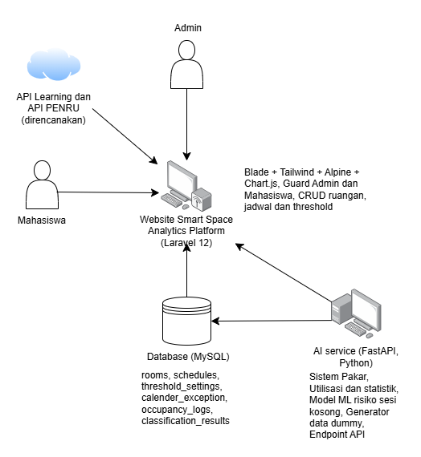
Gambar 3.1 Arsitektur Sistem
Alur data (Gambar 3.1) berjalan dalam lima langkah. Pertama, generator membangkitkan data okupansi dummy per slot 10 menit dari jadwal nyata dan kalender akademik, lalu menuliskannya ke occupancy_logs serta menyimpan label kebenaran dalam berkas CSV di luar basis data. Kedua, sistem pakar membaca jadwal, okupansi, dan ambang dari basis data, lalu mengklasifikasikan setiap sesi dan menulis hasilnya ke classification_results beserta aturan dan penjelasannya. Ketiga, modul analitik menghitung utilisasi dan statistik efisiensi. Keempat, model klasifikasi memprediksi sesi yang berisiko kosong berdasarkan hasil klasifikasi historis. Kelima, hasil disajikan melalui API ke dashboard Admin dan halaman status Mahasiswa. Integrasi API Learning dan API PENRU digambarkan putus-putus karena baru direncanakan dan menunggu token akses; rancangannya modular sehingga dapat dipasang tanpa mengubah komponen lain.
Sistem pakar dirancang dengan tiga komponen mengikuti konsep sistem berbasis aturan (Russell & Norvig, 2021): basis pengetahuan berisi aturan IF-THEN ber-rule_id yang terpisah dari kode, mesin inferensi forward chaining yang deterministik, dan mekanisme penjelasan yang menyimpan aturan serta kalimat alasan untuk setiap hasil. Ruang dan sesi direpresentasikan sebagai frame. Aturannya dirangkum pada Tabel 3.1.
Tabel 3.1 Aturan Basis Pengetahuan Sistem Pakar
ID | Kondisi | Kesimpulan
F01 | Waktu evaluasi sudah melewati jam selesai sesi | Sesi telah berakhir
F02 | Sesi berakhir dan menit terpakai kurang dari ambang sesi kosong (awal 10 menit) | Okupansi sesi kurang
F03 | Sesi berakhir dan menit terpakai sama dengan atau lebih dari ambang | Okupansi sesi cukup
F04 | Episode di luar jadwal berdurasi sama dengan atau lebih dari ambang (awal 30 menit) | Episode cukup panjang
R01 | Okupansi sesi cukup | Status sesuai jadwal
R02 | Okupansi sesi kurang | Status kosong meski terjadwal
R03 | Episode cukup panjang | Status dipakai di luar jadwal
Seluruh ambang dibaca dari tabel threshold_settings, tanpa angka yang ditulis langsung di kode, sehingga Admin dapat mengubahnya. Dua ambang awal (10 dan 30 menit) adalah asumsi tim yang divalidasi bersama Manajer Proyek.

3.2 Desain Data (Kartu Dataset)
Seluruh data okupansi pada proyek ini adalah data dummy yang dibangkitkan tim, karena tidak ada sensor fisik dan Manajer Proyek memutuskan IoT berada di luar cakupan. Tim tidak memakai dataset publik atau pengambilan data dari internet. Hal ini sesuai pelajaran dari Eco-Light, di mana tercampurnya data hasil rekaman dengan dataset publik menyebabkan kebocoran data dan kegagalan fine-tuning model (wawancara pengembang Eco-Light, 16 September 2026). Ringkasan dataset disajikan pada Tabel 3.2.
Tabel 3.2 Kartu Dataset
Atribut | Isi
Sumber | Data dummy dari generator (ai-service/app/generator), berbasis jadwal nyata Prodi IF Semester Ganjil 2026/2027 (10 ruangan, 102 blok jadwal) dan kalender akademik TA 2026/2027
Lisensi | Data sintetis buatan tim. Jadwal bersumber dari jadwal resmi Prodi IF dan hanya dipakai internal proyek. Tidak ada data pihak ketiga
Jumlah data | Rentang 7 September 2026 sampai 22 Januari 2027 (100 hari kerja). Set dev: 93.063 baris occupancy_logs dan 2.010 baris label (1.959 sesi dan 51 episode di luar jadwal). Set test: 93.112 baris dan 2.007 baris label (1.959 sesi dan 48 episode)
Kelas | Tiga status: sesuai jadwal (1.704 atau 84,78%), kosong meski terjadwal (255 atau 12,69%), dipakai di luar jadwal (51 atau 2,54%), pada set dev
Pra-pemrosesan | Slot 10 menit pada jam operasional 07.00 sampai 23.00. Slot 17.00 sampai 17.10 dianggap jeda dan tidak diisi. Ditambahkan noise: salah deteksi 1% dan slot hilang 2% per slot. Slot hilang dihitung tidak terisi
Pembagian data | Dua set dengan seed berbeda: dev (seed 1001) untuk merancang aturan dan menyetel ambang, test (seed 2002) hanya untuk evaluasi akhir. Untuk model klasifikasi dipakai pembagian kronologis (pekan awal untuk latih, pekan akhir untuk uji)
Isu privasi/bias | Tidak ada identitas individu. Nilai okupansi hanya biner per slot. Kelas minoritas (di luar jadwal 2,54%). Data simulasi sehingga model dapat hanya mempelajari aturan generator. Pemakaian ruang yang dipinjam lewat TU tampak seperti kelas biasa tanpa data PENRU
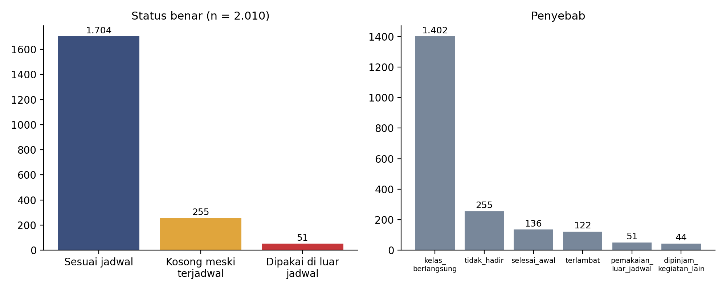
Gambar 3.2 Distribusi Data per Kelas
Variasi skenario dirancang agar data tidak seragam. Generator memodelkan sesi tepat waktu, terlambat, selesai lebih awal, tidak hadir, dan ruang yang dipinjam kegiatan lain, dengan peluang berbeda pada hari biasa, masa ujian, dan minggu pengganti atau perwalian. Pemakaian di luar jadwal dibuat lebih mungkin pada tiga ruang open space (10% per hari) dibanding ruang lain (3% per hari), sesuai temuan wawancara manpro bahwa ruang selain open space wajib dipinjam. Variasi ini juga menjadi mitigasi risiko overfitting pada RPP.
Tabel 3.3 Distribusi Label Menurut Jenis Hari (Set Dev)
Jenis hari | Hari kerja | Sesi | Sesuai Jadwal | Kosong meski terjadwal
Biasa | 67 | 1368 | 1289 (94,2%) | 79 (5,8%)
Ujian (ATS dan AAS) | 20 | 408 | 333 (81,6%) | 75 (18,4%)
Kegiatan khusus | 9 | 183 | 82 (44,8%) | 101 (55,2%)
Libur | 4 | 0 | - | -
Seluruh angka di Tabel 3.2 dan 3.3 berasal dari DATA_CARD (docs/DATA_CARD.md) dan dapat dibangkitkan ulang dengan seed yang sama.

3.3 Desain Model dan Rencana Eksperimen
Proyek ini memakai dua pendekatan AI yang saling melengkapi. Tier 1 adalah sistem pakar (Tabel 3.1) untuk mengklasifikasikan status sesi secara deterministik tanpa pelatihan. Tier 2 adalah model klasifikasi untuk memprediksi sesi terjadwal yang berisiko kosong. Keduanya dipilih karena data dilatih dari simulasi buatan tim, sehingga hasil sistem pakar perlu dijelaskan dan model pembelajaran mesin perlu dibandingkan dengan pembanding sederhana.
Evaluasi sistem pakar. Hasil klasifikasi dibandingkan dengan label kebenaran generator pada set test, menggunakan confusion matrix tiga kelas serta precision, recall, dan F1 per kelas. Aturan dan ambang hanya boleh disetel pada set dev. Set test dievaluasi satu kali pada tahap pengujian untuk mencegah kebocoran data (HIRARC RPP risiko 4).
Model prediksi risiko sesi kosong.
- Label: status sesi pada classification_results (kosong meski terjadwal atau bukan).
- Fitur: hanya informasi yang diketahui sebelum sesi berlangsung: ruang, hari, jam mulai, durasi, shift, tipe open space, pekan ke-, kedekatan dengan libur atau ujian, dan tingkat kosong ruang itu pada pekan-pekan sebelumnya.
- Pembagian data: kronologis (pekan awal untuk latih, pekan akhir untuk uji), bukan acak, agar informasi masa depan tidak bocor ke data latih.
- Pembanding (baseline): selalu menebak kelas mayoritas, dan rata-rata historis per ruang.
- Model: Decision Tree dan Logistic Regression (Pedregosa dkk., 2011).
- Metrik: confusion matrix, accuracy, precision, recall, F1, dan ROC-AUC. Karena kelas “kosong” jauh lebih sedikit daripada kelas lain (sekitar 12,69%), accuracy saja menyesatkan, sehingga recall dan F1 kelas positif menjadi fokus.
- Pemeriksaan overfitting: tabel error latih dan uji, misalnya terhadap kedalaman pohon.

Tabel 3.4 Rencana Eksperimen per Sprint
Sprint | Eksperimen | Target Metrik
2 | Evaluasi sistem pakar terhadap label kebenaran (set dev untuk penyetelan, set test untuk evaluasi akhir) | Confusion matrix tiga kelas, precision, recall, dan F1 per kelas, serta analisis kesalahan akibat noise
3 | Baseline, Decision Tree, dan Logistic Regression untuk risiko sesi kosong | Model dibandingkan baseline dengan angka (F1 dan recall kelas positif, ROC-AUC) dan tabel error latih vs uji
3 | Uji sensitivitas terhadap tingkat noise dan penyetelan toleransi slot hilang pada deteksi episode (hanya set dev) | Presisi episode meningkat tanpa menurunkan recall
3 | Validasi ulang dengan data simulasi berjalan | Hasil konsisten dengan evaluasi sebelumnya

3.4 Desain Antarmuka Aplikasi
Antarmuka dirancang di Figma dengan pendekatan wireframe fidelitas rendah terlebih dahulu, lalu prototipe fidelitas tinggi, mengikuti prinsip desain berpusat pada pengguna. Desain mengikuti dua kelompok pengguna: Admin yang memerlukan tampilan analitik dan pengelolaan data, serta Mahasiswa yang hanya memerlukan tampilan status ruang yang sederhana dan ringkas. Rancangan responsif untuk desktop dan seluler (NFR-02). Palet warna dan tipografi dirangkum dalam panduan gaya Figma.
Halaman yang dirancang dihubungkan ke kebutuhan fungsional sebagai berikut pada Tabel 3.5.
Tabel 3.5 Halaman dihubungkan ke FR
Halaman | Pengguna | Kebutuhan
Landing Page | Semua | Perkenalan Website
Login | Admin dan Mahasiswa | FR-01
Dashboard analitik | Admin | FR-07, FR-10
Kelola ruangan | Admin | FR-02
Kelola jadwal | Admin | FR-03
Pengaturan ambanng batas | Admin | FR-11
Laporan analitik | Admin | FR-08
Pengaturan akun | Admin | FR-12
Status ketersediaan ruang | Mahasiswa | FR-09

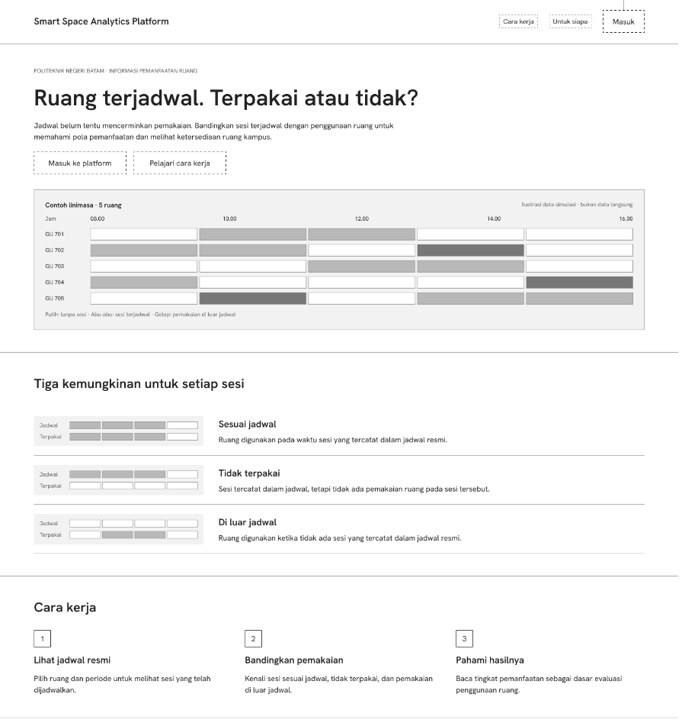
Gambar 3.3 Wireframe Landing Page

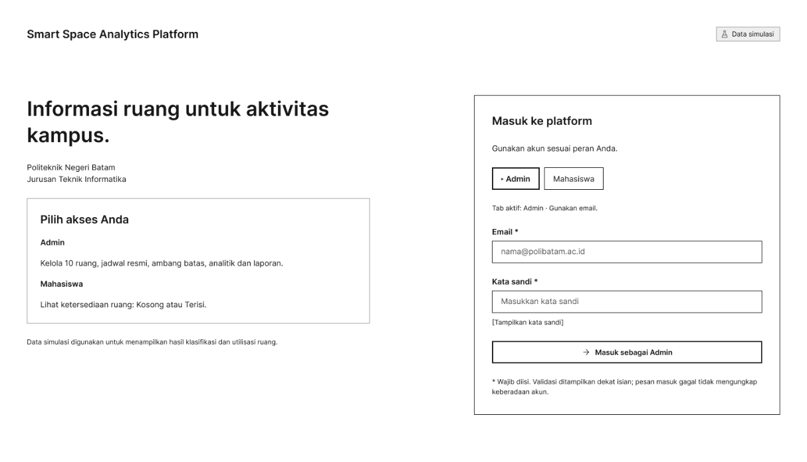
Gambar 3.4 Wireframe Login
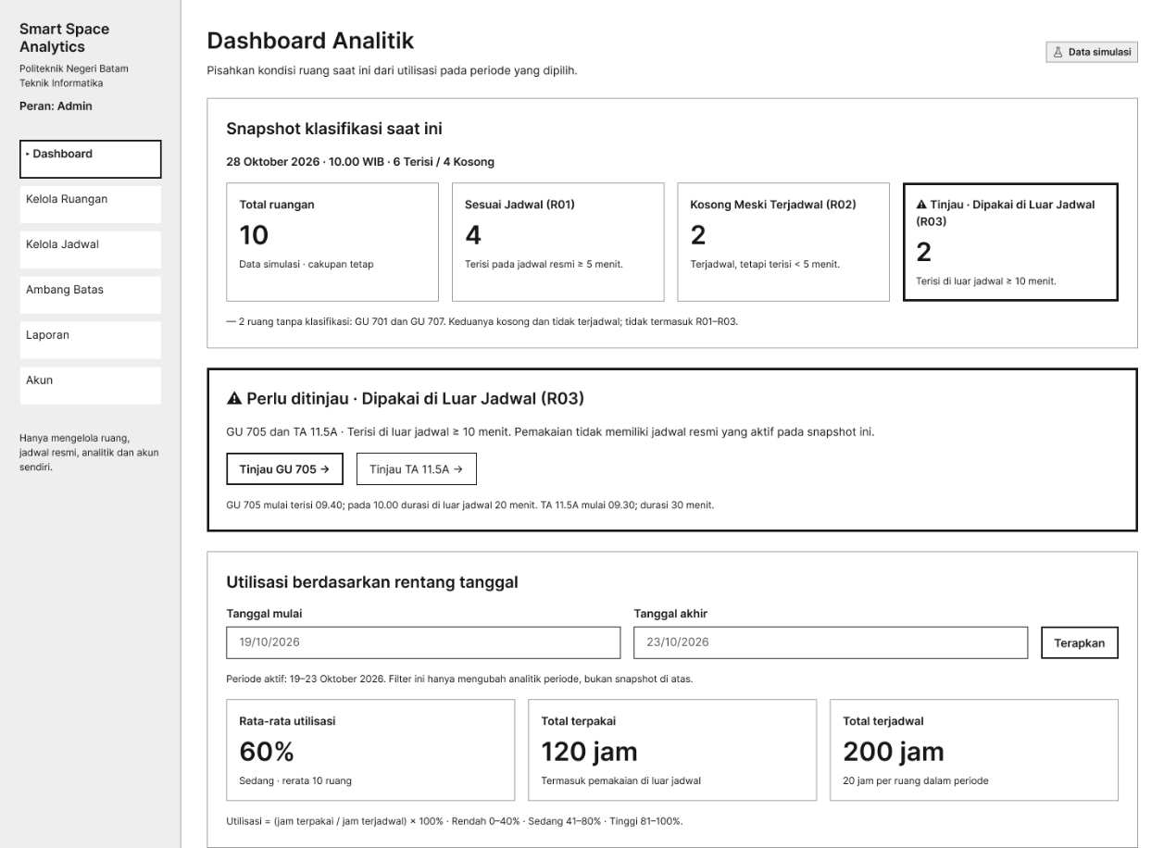
Gambar 3.5 Wireframe Dashboard Analitik (Admin, desktop)

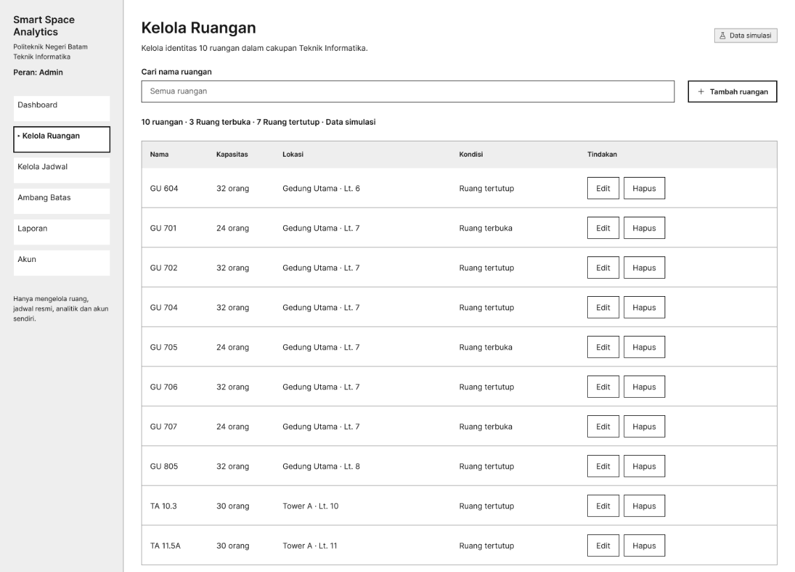
Gambar 3.6 Wireframe Kelola Ruangan

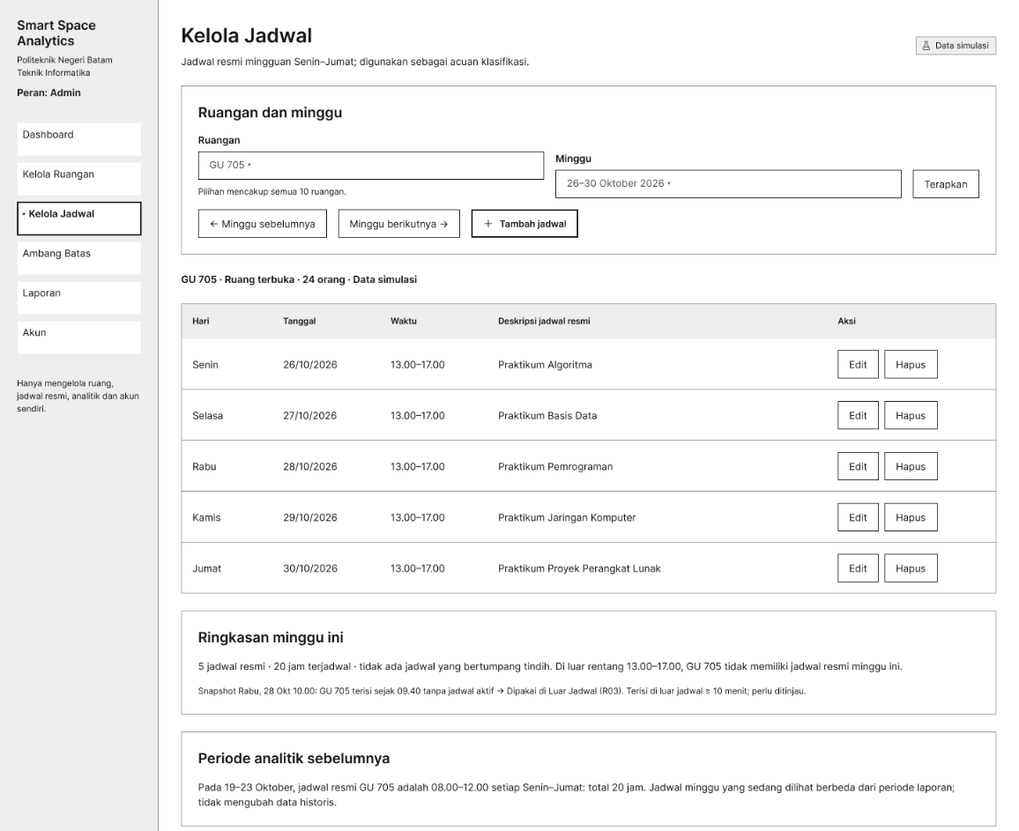
Gambar 3.7 Wireframe Kelola Jadwal

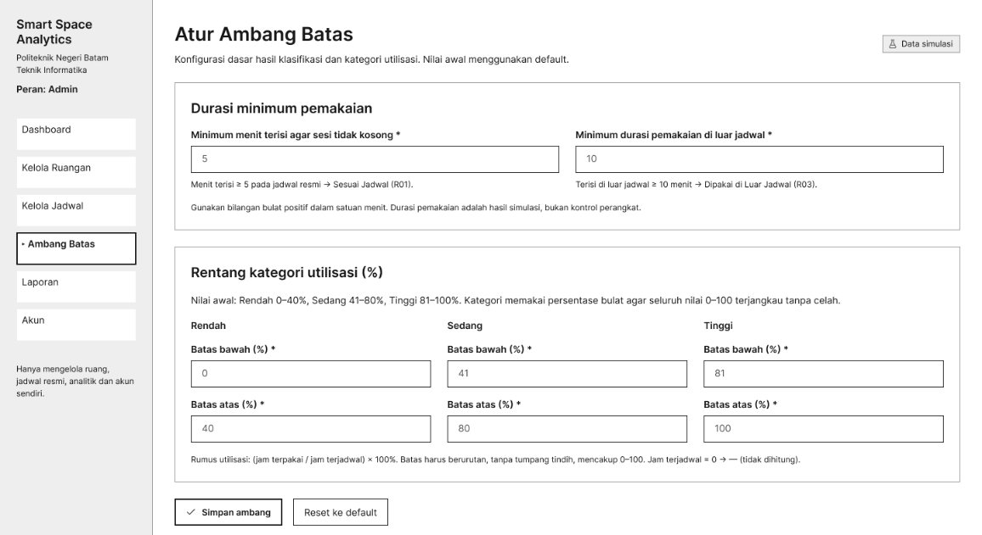
Gambar 3.8 Wireframe Pengaturan Ambang Batas

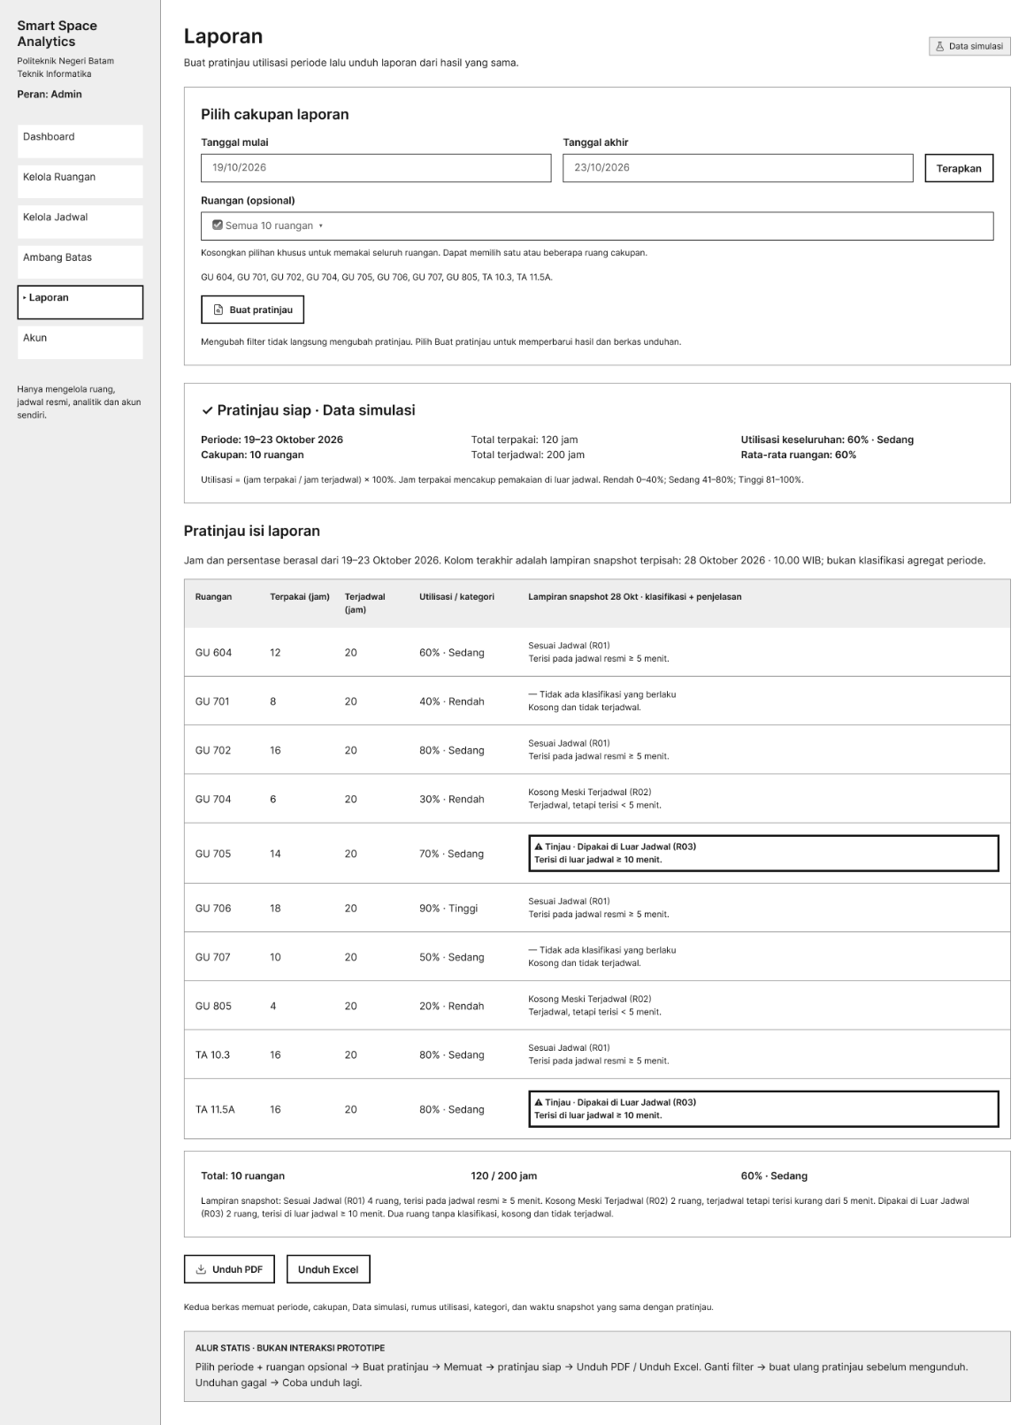
Gambar 3.9 Wireframe Laporan Analitik

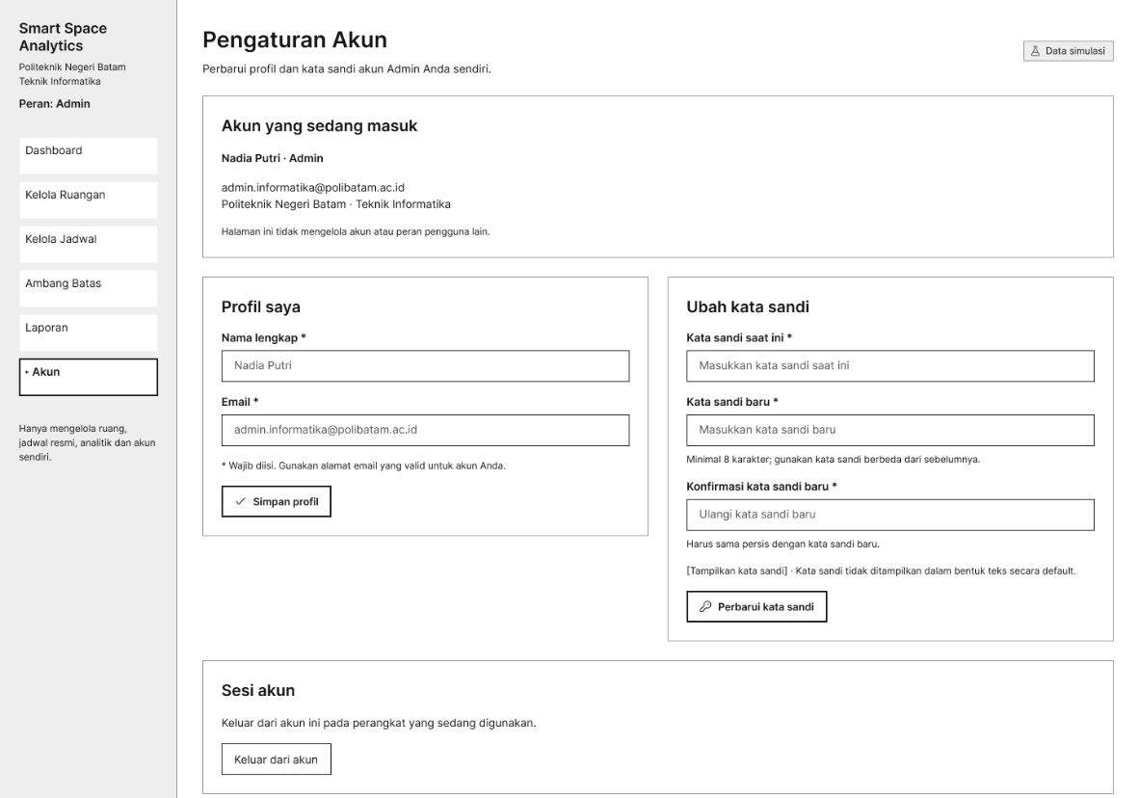
Gambar 3.10 Wireframe Pengaturan Akun
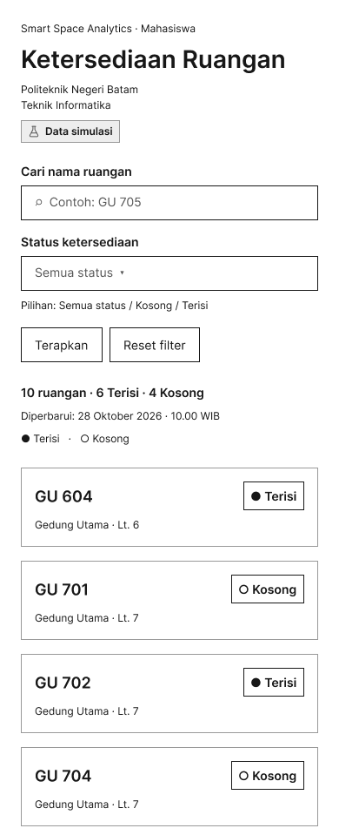
Gambar 3.11 Wireframe Status Ketersediaan Ruang (Mahasiswa, Mobile)

3.5 Strategi Git dan Konvensi Kode
Seluruh kode dikelola di repositori GitHub proyek (xynhiroo/smart-space) dengan struktur backend/ (Laravel), ai-service/ (FastAPI, generator, sistem pakar, analitik), docs/ (PRD, roadmap, backlog, kontrak data, dan kartu dataset), serta Dokumentasi/ (dokumentasi kegiatan). Aturan kolaborasi dirangkum pada Tabel 3.6.

Tabel 3.6 Kesepakatan Pengelolaan Kode
Aspek | Kesepakatan
Cabang | Tidak ada commit langsung ke main. Satu kartu satu cabang dengan pola feature/kode-kartu-ringkasan, misalnya feature/ss1-09-sistem-pakar-klasifikasi
Pull Request | Satu kartu satu PR. Wajib direview dan disetujui anggota lain (minimal 1 persetujuan), tanpa merge sendiri. Batas waktu review 24 jam. Digabung dengan merge commit, lalu cabang dihapus
Pesan commit | Deskriptif dengan awalan jenis perubahan (misalnya feat, fix, test, docs, refactor)
Kode bersih | Penamaan deskriptif dan konsisten, tanpa dead code dan duplikasi (NFR-07). Fungsi analitik berpenamaan Bahasa Indonesia dan berupa fungsi murni (Martin, 2008)
Pengujian | pytest untuk AI service dan PHPUnit untuk backend. Unit test per aturan dan per kasus batas
Konfigurasi | Konfigurasi dari .env dengan .env.example sebagai contoh. Tidak ada kredensial di repositori
Reproduksibilitas | Seed tetap (1001 dan 2002), parameter generator dalam satu kelas konfigurasi, skema hanya lewat migrasi Laravel. Data hasil generator dan label kebenaran tidak masuk Git dan dibangkitkan ulang dari seed
Papan kerja | Siap PBL dan GitHub Projects dengan alur Backlog, Sprint Backlog, In Progress, Ready for Review, lalu Done. Batas maksimal 1 kartu In Progress per anggota

3.6 Catatan Perubahan Desain
Perubahan desain dan backlog selama Sprint 0 sampai Sprint 2 dicatat pada Tabel 3.6.
Tabel 3.7 Riwayat Perubahan Desain
Sprint | Perubahan | Alasan | Dampak pada Backlog
0 | Mahasiswa wajib login dengan akun simulasi Learning, sebelumnya hanya melihat tanpa login | Risiko disalahgunakan pihak luar (arahan Manajer Proyek) | FR-01 dan FR-09 direvisi, tabel akun Mahasiswa, dua guard autentikasi
0 | FR-03 menjadi impor jadwal dari API Learning dengan koreksi Admin. Ditambah FR-13 (data peminjaman dari API PENRU) | Temuan wawancara: sumber jadwal dan peminjaman sudah ada dalam API | Integrasi dirancang modular dan menunggu token akses
0 | Ambang utilisasi final: rendah 0 sampai 40%, sedang 41 sampai 80%, tinggi 81 sampai 100%. Sesi dinilai setelah jam terjadwal habis | Validasi Manajer Proyek | FR-11 final
0 | Peta denah interaktif dihapus dan diganti tampilan kartu atau daftar | Di luar ruang lingkup RPP | Lingkup berkurang
1 | Prioritas dialihkan ke komponen AI. Model klasifikasi risiko sesi kosong dinaikkan menjadi Must. Finalisasi dashboard dan laporan digeser ke Sprint 3 | Klarifikasi dosen bahwa penilaian ATS menitikberatkan AI | Kartu AI SS1-07 sampai SS1-14 dibuat
1 | FR-05 menambah rule_id dan penjelasan. FR-11 menambah dua ambang (10 dan 30 menit). Slot okupansi 10 menit dan satu baris hasil per sesi | Keterlacakan hasil dan definisi operasional | DATA_CONTRACT dan PRD v1.1
2 | Dua basis data terpisah (dev seed 1001, test seed 2002), rentang generator satu semester penuh, antarmuka fungsi analitik berpenamaan Indonesia | Mencegah kebocoran data dan memperbanyak sampel | DATA_CONTRACT dan PRD v1.2
2 | Seeder jadwal dibuat idempoten dengan unique index. Penghapusan ruangan ditolak bila memiliki jadwal atau riwayat | Seed ulang menggandakan jadwal (102 menjadi 204) | PR #57
2 | Ditambah halaman landing sebelum login | Pengantar platform bagi pengguna | Desain Figma menjadi 10 halaman

BAB IV PELAKSANAAN SPRINT

4.1 Sprint 1: Fondasi Aplikasi dan Data Jadwal
Sprint 1 berfokus pada pembangunan fondasi awal Smart Space Analytics Platform agar sistem memiliki struktur aplikasi dan basis data yang siap digunakan untuk pengembangan fitur berikutnya. Pekerjaan pada sprint ini mencakup implementasi autentikasi Admin dan Mahasiswa, penyiapan skema basis data, pengelolaan data master ruangan, serta penyediaan data jadwal resmi Program Studi Teknik Informatika. Selain itu, dilakukan penyempurnaan mekanisme seeder agar proses pengisian data jadwal dapat dijalankan berulang kali tanpa menghasilkan duplikasi.

4.1.1 Sprint Planning
Pada tahap Sprint Planning, tim menentukan sasaran pengerjaan berdasarkan Product Backlog yang telah disusun pada Sprint 0. Sprint Goal yang ditetapkan adalah membangun fondasi aplikasi melalui penyediaan autentikasi pengguna, struktur basis data, pengelolaan data master ruangan, dan penyediaan data jadwal resmi sebagai dasar proses analitik pada sprint berikutnya.
Sprint Backlog disusun dengan mengacu pada user story US-07 sampai US-12. Setiap pekerjaan memiliki kriteria penerimaan yang digunakan sebagai acuan untuk menentukan penyelesaian fitur. Pelaksanaan pekerjaan dilakukan melalui pembagian tanggung jawab antara anggota tim, sedangkan perkembangan dan perubahan status pekerjaan dicatat melalui GitHub Projects dan repositori GitHub.
Tabel 4.1 Sprint Backlog Sprint 1
ID | User Story (ringkas) | PIC | SP | Status Akhir
US-07 | Admin dapat login dan logout menggunakan akun terverifikasi. | Muradika | 3 | Done
US-08 | Mahasiswa dapat login menggunakan NIM dan password dummy. | Rangga | 3 | Done
US-09 | Tim menyiapkan skema basis data dan struktur proyek Laravel serta Python. | Rangga | 5 | Done
US-10 | Admin dapat mengelola data master ruangan. | Muradika | 5 | Done
US-11 | Tim mengimpor data jadwal resmi Prodi IF ke basis data. | Rangga | 5 | Done
US-12 | Admin dapat mengoreksi atau menambah jadwal resmi secara manual. | Rangga | 5 | Carry Over

4.1.2 Pelaksanaan dan Pemantauan
Pelaksanaan Sprint 1 dilakukan secara bertahap berdasarkan pekerjaan yang telah ditetapkan dalam Sprint Backlog. Setiap anggota mengembangkan fitur melalui branch tersendiri dan mengajukan perubahan menggunakan Pull Request (PR) agar kode dapat diperiksa oleh anggota tim lainnya sebelum digabungkan ke branch main.
Pada tahap awal, tim menyelesaikan penyiapan struktur proyek Laravel dan layanan Python, termasuk migrasi basis data serta seeder untuk data awal. Selanjutnya, dikembangkan mekanisme autentikasi Admin dan Mahasiswa dengan guard yang terpisah. Setelah itu, pengembangan dilanjutkan pada fitur pengelolaan data master ruangan dan penyediaan jadwal resmi.
Selama pelaksanaan, tim juga melakukan penyempurnaan terhadap mekanisme pengisian data jadwal. Perbaikan dilakukan agar proses seeding dapat dijalankan berulang kali tanpa menggandakan data. Selain itu, mekanisme penghapusan ruangan diperkuat agar ruangan yang masih memiliki keterkaitan dengan jadwal atau riwayat analitik tidak dapat dihapus secara tidak sengaja.
Salah satu pekerjaan yang belum diselesaikan dalam periode ini adalah fitur pengelolaan jadwal secara manual oleh Admin. Pekerjaan tersebut dicatat sebagai pekerjaan lanjutan setelah ATS dan dipertahankan dalam backlog untuk dikerjakan pada tahap berikutnya.
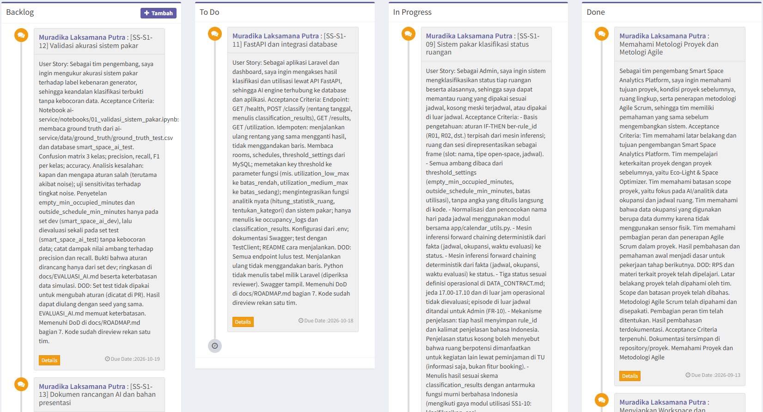
Gambar 4.1 Burndown Chart Sprint 1
Tabel 4.2 Hambatan Selama Sprint 1
Tanggal | Hambatan | Penyelesaian | Status
17 Okt 2026 | Proses pengisian jadwal berpotensi menghasilkan data duplikat ketika seeder dijalankan berulang kali. | Menambahkan unique index dan menggunakan mekanisme updateOrCreate pada ScheduleSeeder melalui PR #57. | Selesai
18 Okt 2026 | Penghapusan ruangan berpotensi menghilangkan data yang masih memiliki keterkaitan dengan jadwal atau riwayat analitik. | Menambahkan validasi dan proteksi penghapusan ruangan melalui PR #57. | Selesai
9 Okt 2026 | Fitur pengelolaan jadwal secara manual oleh Admin belum diselesaikan pada periode ATS. | Pekerjaan dipertahankan dalam backlog pasca-ATS melalui issue #39. | Terbuka
5 Okt 2026 | Token API Learning dan API PENRU belum diperoleh | Sprint 1 memakai berkas jadwal hasil olahan, bukan API. Penyimpanan jadwal dibungkus satu antarmuka agar sumber data dapat diganti ke API tanpa mengubah antarmuka pengguna | Terbuka

4.1.3 Increment yang Dihasilkan
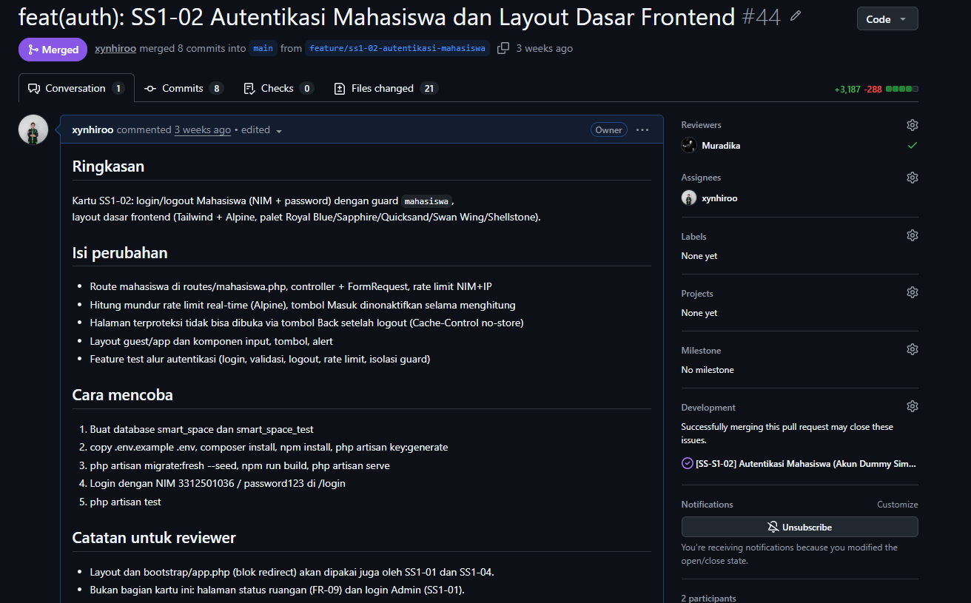
Gambar 4.2 Autentikasi Mahasiswa (US-08)
Hasil pelaksanaan Sprint 1 berupa fondasi aplikasi yang mencakup autentikasi pengguna, struktur basis data, pengelolaan data master ruangan, dan penyediaan data jadwal resmi. Implementasi autentikasi telah menyediakan mekanisme login dan logout untuk Admin serta Mahasiswa dengan pengaturan hak akses yang terpisah.
Selain itu, basis data telah memiliki 102 blok jadwal resmi yang digunakan sebagai acuan pengembangan modul analitik. Mekanisme seeder jadwal telah disempurnakan sehingga proses pengisian ulang tidak menghasilkan duplikasi data. Dengan demikian, fondasi data dan fitur utama untuk pengembangan analitik pada tahap selanjutnya telah tersedia.
Meskipun sebagian besar pekerjaan telah diselesaikan, fitur pengelolaan jadwal secara manual oleh Admin belum termasuk dalam increment yang selesai pada periode ATS. Fitur tersebut masih tercatat sebagai pekerjaan lanjutan.

4.1.4 Pengujian Penerimaan
Pengujian dilakukan untuk memastikan fitur yang dikembangkan telah memenuhi kriteria penerimaan pada masing-masing user story. Pengujian mencakup proses autentikasi Admin dan Mahasiswa, pembentukan struktur basis data, pengelolaan data master ruangan, serta proses pengisian data jadwal.
Pengujian pada fitur autentikasi dilakukan dengan memeriksa keberhasilan login menggunakan kredensial yang valid, penolakan kredensial yang tidak sesuai, serta pembatasan akses terhadap halaman yang memerlukan autentikasi. Pengujian pengelolaan ruangan dilakukan untuk memastikan proses penambahan, perubahan, dan penghapusan data berjalan sesuai ketentuan. Sementara itu, pengujian jadwal dilakukan untuk memastikan data awal dapat dimasukkan ke basis data dan proses seeding ulang tidak menghasilkan duplikasi.
Berdasarkan riwayat Pull Request, pengujian otomatis telah diterapkan pada beberapa komponen. PR #54 mencakup 12 pengujian baru untuk pengelolaan ruangan, sedangkan PR #57 melaporkan 58 pengujian backend yang berhasil dijalankan. Hasil tersebut menjadi bukti pengujian teknis terhadap implementasi yang telah dilakukan.
Tabel 4.3 Hasil Pengujian Penerimaan Sprint 1
ID Uji | Story | Skenario | Data Uji | Hasil Diharapkan | Hasil Aktual | Status
UT-01 | US-07 | Admin login dengan kredensial valid. | Email dan password admin | Admin berhasil masuk ke halaman yang memiliki hak akses Admin. | Admin berhasil masuk | Lulus
UT-02 | US-07 | Admin memasukkan kredensial yang tidak valid. | Email dan password admin yang tidak valid | Sistem menolak login dan menampilkan pesan kesalahan. | Muncul pesan error email dan password salah | Lulus
UT-03 | US-08 | Mahasiswa login menggunakan NIM dan password dummy yang valid. | NIM dan password mahasiswa | Mahasiswa berhasil masuk ke sistem | Berhasil masuk | Lulus
UT-04 | US-09 | Menjalankan migrasi basis data. | Data seed | Seluruh tabel yang dibutuhkan terbentuk tanpa kesalahan. | Table terbentuk semua di database | Lulus
UT-05 | US-10 | Admin menambahkan dan mengubah data ruangan. | Ruangan GU 702 kapasitas 30 | Data tersimpan dan ditampilkan sesuai perubahan. | Ruangan GU 702 muncul di table | Lulus
UT-06 | US-10 | Admin menghapus ruangan yang masih memiliki data terkait. | Ruangan yang masih memiliki jadwal | Sistem menolak penghapusan dan mempertahankan data terkait. | Ruangan tidak dapat dihapus | Lulus
UT-07 | US-11 | Menjalankan seeder jadwal lebih dari satu kali. | Php artisan db:seed dijalankan 2x | Data jadwal tidak mengalami duplikasi. | Jumlah data ruangan tetap 10 dan jadwal tetap 102 setelah seeding ulang. | Lulus

4.1.5 Sprint Review
Tabel 4.4 Umpan Balik Sprint Review 1
Umpan Balik | Dari | Tindak Lanjut pada Backlog
Jadwal resmi tersedia melalui API dan dibagikan kepada mahasiswa dalam format sheet/XLSX. | Yeni Rokhayati, S.Si., M.Sc. (wawancara 5 Oktober 2026) | Gunakan data jadwal resmi yang tersedia sebagai acuan. Integrasi API Learning tetap bergantung pada ketersediaan akses.
Kategori utilisasi yang disampaikan: rendah 0–40%, sedang 41–80%, dan tinggi 81–100%. | Yeni Rokhayati, S.Si., M.Sc. (wawancara 5 Oktober 2026) | Gunakan batas kategori tersebut secara konsisten pada analitik dan dokumentasi.

4.1.6 Sprint Retrospective
Tabel 4.5 Hasil Retrospektif Sprint 1
Stop | Start | Continue
Menganggap fitur selesai hanya karena implementasi dasar tersedia, tanpa memeriksa status Acceptance Criteria dan bukti uji setiap story. | Mencatat keputusan kebutuhan beserta tanggal dan sumbernya; memisahkan masukan wawancara, hasil demo, dan keputusan persetujuan Manpro. | Mengembangkan melalui branch dan Pull Request, melakukan review silang, serta menambahkan pengujian untuk mencegah regresi.

Tabel 4.6 Action Item Retrospektif Sprint 1
Action Item | PIC | Status di Sprint Berikutnya
Pastikan seeder jadwal dapat dijalankan ulang tanpa duplikasi dan lindungi data ruangan yang masih memiliki relasi. | Tim (Rangga dan Muradika) | Selesai; dibuktikan melalui PR #57 dan pengujian ulang seeder (10 ruangan dan 102 jadwal tetap).
Pisahkan hasil eksperimen ambang teknis dari keputusan yang benar-benar disetujui Manpro; catat konfigurasi, metrik, dan keterbatasan data dummy. | Tim (Rangga dan Muradika) | Dalam tindak lanjut; eksperimen ambang telah didokumentasikan, tetapi persetujuan Manpro atas ambang 20 menit belum terkonfirmasi pada dokumen yang tersedia.

4.1.7 Bukti Kolaborasi Kode
Ringkasan berikut diambil dari PR yang dibuat dan review yang tercatat pada repositori GitHub xynhiroo/smart-space untuk pekerjaan fondasi Sprint 1. Jumlah commit merupakan penjumlahan jumlah commit pada PR yang tercantum, sedangkan jumlah PR review menghitung PR unik yang direview, bukan jumlah kiriman review. Pekerjaan AI pada PR #58 dan sesudahnya tidak dimasukkan ke tabel ini karena merupakan pengembangan analitik lanjutan.

Tabel 4.7 Kontribusi Repositori Sprint 1
Nama | Commit | PR Dibuat | PR Direview | Story Diselesaikan
Rangga Surya Saputra | 28 | 4 (#42, #43, #44, #46) | 3 (#45, #53, #54 | US-08, US-09, US-11
Muradika Laksamana Putra | 3 | 3 (#45, #53, #54) | 4 (#42, #43, #44, #46) | US-07, US-10

4.2 Sprint 2: Inti AI
Sprint Goal. Komponen AI berjalan dan tervalidasi: kontrak data, generator data dummy, sistem pakar, utilisasi, API analitik, validasi, dan model prediksi risiko.

4.2.1 Sprint Planning
Sprint 2 berlangsung pada minggu 7 sampai 10 (19 Oktober sampai 13 November 2026). Peran PO dan SM dirotasi [cek Tabel 2.1: Rangga SM, Muradika PO]. Total beban 50 story point. Pembagian kerja menempatkan jalur kritis AI pada Rangga dan kartu yang tidak saling memblokir pada Muradika.
Tabel 4.8 Sprint Backlog Sprint 2
ID | User Story (ringkas) | PIC | SP | Status Akhir
US-13 | Kontrak data dan tabel AI | Rangga | 5 | Done
US-14 | Generator data dummy okupansi | Rangga | 8 | Done
US-15 | Sistem pakar klasifikasi status | Rangga | 8 | Done
US-16 | Utilisasi dan statistik efisiensi | Muradika | 3 | Done
US-17 | FastAPI dan integrasi basis data | Muradika | 8 | Done
US-18 | Validasi akurasi sistem pakar | Muradika | 5 | Done
US-19 | Dokumen rancangan AI dan bahan presentasi | Rangga dan Muradika | 8 | Done
US-20 | Model ML risiko sesi terjadwal kosong | Rangga | 8 | Carry Over

4.2.2 Pelaksanaan dan Pemantauan
Per 30 Oktober 2026, lima dari delapan kartu selesai: SS1-07 (PR #55), SS1-08, SS1-09 (PR #61), SS1-10 (PR #56), dan SS1-14 (PR #64). Itu 32 dari 50 story point (64%). Tiga kartu berjalan: SS1-11 (endpoint GET /results dan /utilization di PR #62, runner klasifikasi di PR #63, POST /classify belum), SS1-12 (eksperimen penyetelan ambang berjalan, PR belum dibuka), dan SS1-13 (bagian Rangga selesai, bagian Muradika menyusul).
Tabel 4.9 Hambatan Selama Sprint 2 (sampai minggu 8)
Tanggal | Hambatan | Penyelesaian | Status
27 Okt 2026 | Ambang sesi kosong 10 menit rapuh terhadap noise 1% per slot (41 dari 255 sesi kosong terbaca sesuai jadwal pada set dev) | Penyetelan ambang hanya di set dev (SS1-12) | Terbuka
28 Okt 2026 | Model ML belum melampaui baseline | Dilaporkan terbuka (lihat 4.2.4) | Terbuka
29 Okt 2026 | Token API Learning dan API PENRU belum diperoleh | Adaptor dan tiruan dibuat. Pemegang token dihubungi | Terbuka

4.2.3 Increment yang Dihasilkan
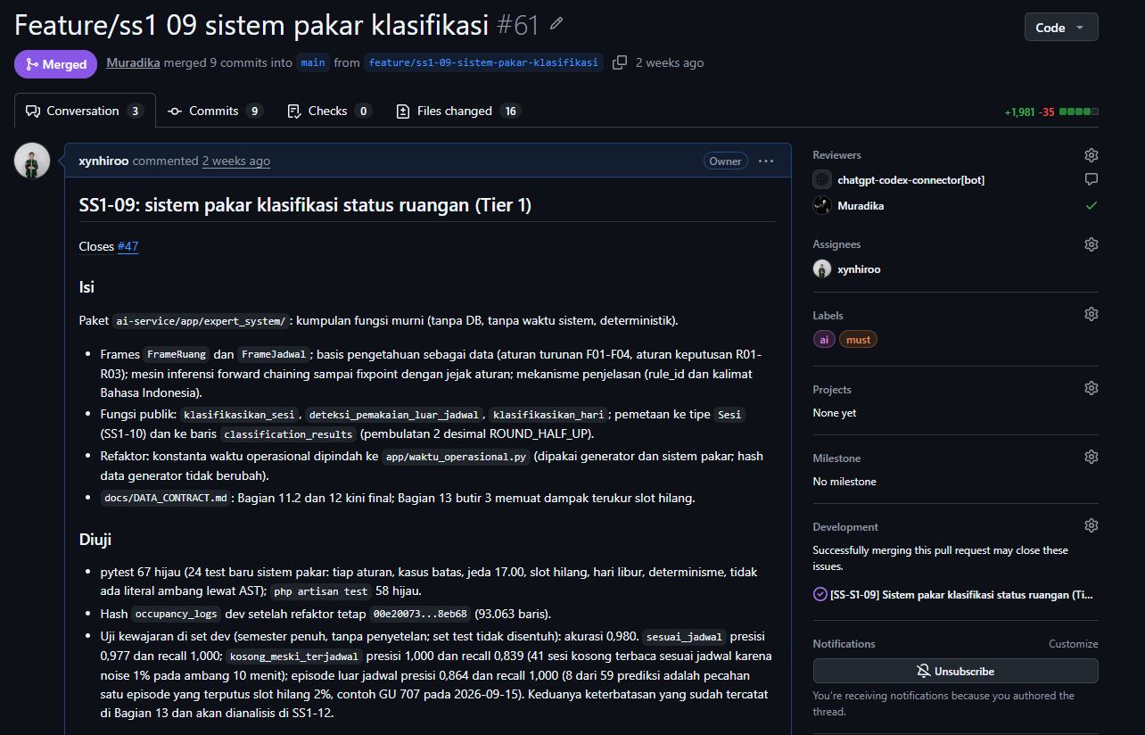
Gambar 4.3 Sistem pakar klasifikasi (US-15)
Hasil sampai minggu 8: kontrak data dan tabel occupancy_logs serta classification_results; generator data dummy satu semester penuh dengan dua set (dev dan test); sistem pakar tiga status dengan aturan dan penjelasan; modul utilisasi dan statistik; endpoint API hasil dan utilisasi; model prediksi risiko sesi kosong.

4.2.4 Pengujian Penerimaan
Evaluasi Model
Evaluasi dilakukan untuk mengukur kinerja sistem pakar dalam mengklasifikasikan status okupansi ruang serta menilai kemampuan model Machine Learning dalam memprediksi risiko sesi perkuliahan terjadwal yang berpotensi kosong. Evaluasi sistem pakar membandingkan hasil klasifikasi dengan ground truth yang dihasilkan oleh generator data dummy, sedangkan evaluasi Machine Learning membandingkan Decision Tree dan Logistic Regression dengan model baseline.
Seluruh hasil evaluasi menggunakan data simulasi. Oleh karena itu, metrik yang diperoleh menunjukkan kesesuaian terhadap pola data dan aturan generator yang digunakan, bukan jaminan akurasi pada kondisi okupansi ruang nyata.
Tabel 4.10 Evaluasi Sistem Pakar pada data uji
Kelas | Precision | Recall | F1-score | Jumlah Data Uji
Sesuai jadwal | 0,9819 | 1,0000 | 0,9909 | 1.683
Kosong meski terjadwal | 1,0000 | 0,8877 | 0,9405 | 276
Dipakai di luar jadwal | 1,0000 | 1,0000 | 1,0000 | 48
Rata-rata (macro) | 0,9940 | 0,9626 | 0,9771 | 2.007
Hasil pengujian awal menghasilkan akurasi sebesar 0,9846 atau 98,46%, dengan macro F1-score sebesar 0,9771. Nilai precision sebesar 1,0000 pada kelas kosong meski terjadwal menunjukkan bahwa seluruh prediksi pada kelas tersebut benar dalam data uji ini. Namun, recall sebesar 0,8877 menunjukkan bahwa masih terdapat sesi yang sebenarnya kosong tetapi diklasifikasikan sebagai sesuai jadwal.
Pada kelas dipakai di luar jadwal, seluruh data uji berhasil diklasifikasikan dengan benar. Sementara itu, kesalahan klasifikasi pada konfigurasi awal terjadi pada sesi yang tidak dihadiri, tetapi masih terbaca sebagai sesi sesuai jadwal.
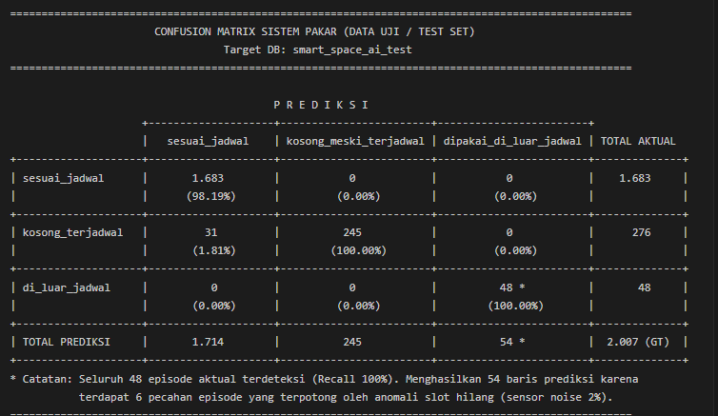
Gambar 4.4 Confusion Matrix Model pada Data Uji
Matriks tersebut memperlihatkan bahwa dari 276 sesi yang sebenarnya kosong meskipun terjadwal, sebanyak 245 sesi berhasil dikenali, sedangkan 31 sesi salah diklasifikasikan sebagai sesuai jadwal. Tidak ditemukan kesalahan klasifikasi pada kelas penggunaan di luar jadwal dalam pengujian awal ini.
Kesalahan pada kelas sesi kosong menjadi dasar dilakukannya eksperimen penyesuaian ambang batas. Tim kemudian menguji beberapa nilai ambang pada data development untuk mengurangi kesalahan akibat satu slot okupansi yang terdeteksi secara keliru.
Tabel 4.11 Riwayat Eksperimen Model
Eksperimen | Versi Data | Konfigurasi Utama | F1-macro | Catatan
EXP-01 | Development | Ambang sesi kosong 10 menit | 0,9669 | Konfigurasi awal; terdapat 41 kesalahan klasifikasi.
EXP-02 | Development | Ambang sesi kosong 20 menit | 0,9933 | F1-macro tertinggi pada eksperimen penyesuaian ambang.
EXP-03 | Development | Ambang sesi kosong 30 menit | 0,9926 | Terdapat 10 kesalahan klasifikasi.
EXP-04 | Development | Ambang sesi kosong 40 menit | 0,9869 | Kinerja menurun dibandingkan ambang 20 menit.
EXP-05 | Test | Ambang sesi kosong 10 menit | 0,9771 | Evaluasi konfigurasi awal; akurasi 0,9846.
EXP-06 | Test | Ambang sesi kosong 20 menit | 0,9958 | Akurasi 0,9970; konfigurasi masih menunggu persetujuan Manpro. Set test dievaluasi pada ambang 10 dan 20 menit, sehingga hasil ambang 20 perlu dilaporkan sebagai keterbatasan metodologis.

Pada set uji, Decision Tree menghasilkan F1 0,423 dan ROC-AUC 0,699, sedangkan baseline rata-rata per jenis hari menghasilkan F1 0,405 dan ROC-AUC 0,685. Selisih ini berada dalam interval kepercayaan bootstrap sehingga model belum memberi nilai tambah di atas baseline. Hal ini wajar pada data simulasi, karena generator menentukan ketidakhadiran secara acak per sesi sehingga hanya jenis hari yang menjadi sinyal.

4.2.5 Sprint Review
Dilengkapi pada laporan akhir (AAS)

4.2.6 Sprint Retrospective
Dilengkapi pada laporan akhir (AAS)

4.2.7 Bukti Kolaborasi Kode
Dilengkapi pada laporan akhir (AAS)

DAFTAR PUSTAKA
Aliero, M. S., Pasha, M. F., Smith, D. T., Ghani, I., Asif, M., Jeong, S. R., & Moveh, S. (2022). Non-intrusive room occupancy prediction performance analysis using different machine learning techniques. Energies, 15(23), 9231. https://doi.org/10.3390/en15239231
Mao, S., Yuan, Y., Li, Y., Wang, Z., Yao, Y., & Kang, Y. (2024). Room occupancy prediction: Exploring the power of machine learning and temporal insights. American Journal of Applied Mathematics and Statistics, 12(1), 1-9.
Pedregosa, F., Varoquaux, G., Gramfort, A., Michel, V., Thirion, B., Grisel, O., Blondel, M., Prettenhofer, P., Weiss, R., Dubourg, V., Vanderplas, J., Passos, A., Cournapeau, D., Brucher, M., Perrot, M., & Duchesnay, E. (2011). Scikit-learn: Machine learning in Python. Journal of Machine Learning Research, 12, 2825-2830.
Putrawan, R., & Manurung, R. Y. (2026). Eco-Light & Space Optimizer). Politeknik Negeri Batam.
Rafiq, I., Mahmood, A., Ahmed, U., Khan, A. R., Arshad, K., Assaleh, K., Ratyal, N. I., & Zoha, A. (2024). A hybrid approach for forecasting occupancy of building’s multiple space types. IEEE Access, 12, 50202-50216. https://doi.org/10.1109/ACCESS.2024.3383918
Ramírez, S. (n.d.). FastAPI. https://fastapi.tiangolo.com/
Russell, S., & Norvig, P. (2021). Artificial intelligence: A modern approach (4th ed.). Pearson.
United Nations. (2015). Transforming our world: The 2030 Agenda for Sustainable Development (A/RES/70/1). https://sdgs.un.org/2030agenda

LAMPIRAN
Lampiran A. Instrumen dan Notulen Penggalian Kebutuhan
Link: https://docs.google.com/document/d/1zOdnrcJWzbPRbOLUgrAq8LAs7qoYlYOEynLU3QgKA4k/edit?usp=sharing
Lampiran B. Product Backlog Lengkap
Masih dalam proses
Lampiran C. Matriks Pengujian Lengkap
Masih dalam proses
Lampiran D. Notulen Sprint Review dan Retrospective
Masih dala proses
Lampiran E. Dokumentasi Data dan Eksperimen Model
Masih dalam proses
Lampiran F. Tautan Luaran Proyek
Luaran | Tautan
Repositori GitHub | https://github.com/xynhiroo/smart-space.git
Tautan aplikasi/demo model | [...]
Video demo | [...]
Video presentasi | [...]
Manual Book | [...]
Poster | [...]
Laporan Dampak SDGs | [...]

Lampiran G. Pernyataan Orisinalitas dan Penggunaan Alat Bantu AI
Kami yang bertanda tangan di bawah ini menyatakan bahwa laporan dan produk proyek ini adalah hasil kerja tim kami. Kode, pustaka, dataset, gambar, dan karya pihak lain yang digunakan telah dicantumkan sumber dan lisensinya. Penggunaan alat bantu kecerdasan buatan diuraikan pada tabel berikut, dan seluruh keluarannya telah kami periksa serta pahami.
Alat Bantu | Digunakan untuk | Bagian yang Dibantu | Cara Verifikasi
Claude (Anthropic | membantu testing | File phpmyunit dan pytest | diuji dan direview anggota lain
ChatGPT | Brainstorming Menyusun laporan | Laporan kemajuan ATS | Paraphrase hasil AI dengan menggunakan Bahasa sendiri
Perplexity | Mencari referensi jurnal dan proyek semirip | Daftar Pustaka dan referensi proyek | Mendatangi link jurnal dan sitasi yang diberikan apakah jurnal tersebut benaran ada

Nama (NIM) | Tanda Tangan
Rangga Surya Saputra (3312501036)
Muradika Laksamana Putra (3312501059)

